**ΠΜΣ ΙΑΚΑ**

**Η διαχείριση της επώδυνης μνήμης**

**Μάθημα:** Ανθρωπολογία της εβραϊκής ταυτότητας στην Ελλάδα και την Ευρώπη.

**Διδάσκουσα:** Γιακουμάκη Βασιλική

**Φοιτήτρια :**Βλαστού Πηνελόπη

**Εξάμηνο 2ο**

**Βόλος 2018**

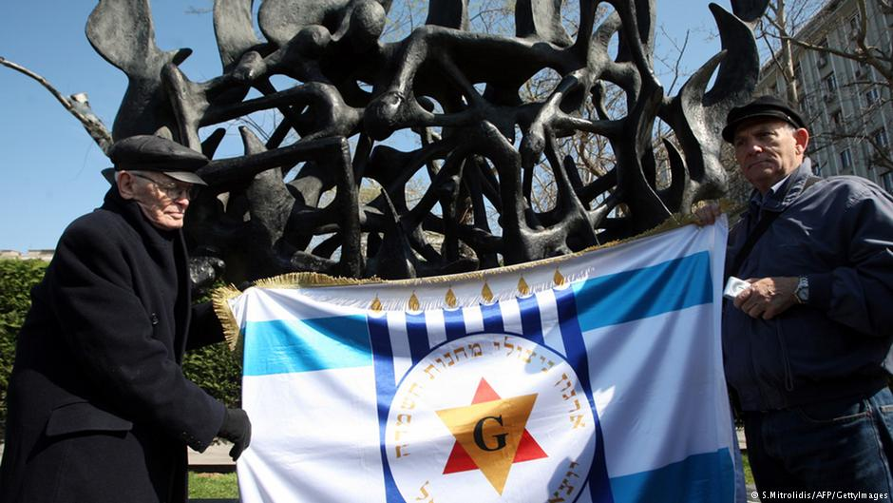

**Εισαγωγή:**

Είναι γεγονός ότι ο άνθρωπος συχνά δυσκολεύεται να ανακαλέσει τη  
μνήμη και να προσεγγίσει την πολιτιστική κληρονομιά που σχετίζεται με τραυματικά  
γεγονότα του παρελθόντος. Έστω και μετά από πολλές δεκαετίες έρχεται η ώρα της αποκάλυψης της αλήθειας, που λειτουργεί συχνά επουλωτικά για την ανθρώπινη ψυχολογία. Ο Γκίντερ Γκρας δεν δίστασε να αντιμετωπίσει τη διεθνή κατακραυγή το 2006, όταν αποκάλυψε στην αυτοβιογραφία του «Ξεφλουδίζοντας το κρεμμύδι» ότι στα 17 του χρόνια, τον Νοέμβριο του 1944, κατατάχτηκε στα Βάφεν Ες Ες του χιτλερικού καθεστώτος. Εκεί αναφέρει: «Ήταν βάρος για μένα. Η σιωπή μου όλα αυτά τα χρόνια ήταν ένας λόγος που με έκανε να γράψω το βιβλίο. Έπρεπε να βγει»…«Αυτό που αποδέχεσαι με την ηλίθια υπερηφάνεια της νεότητας ήθελα να το αποκρύψω μετά τον πόλεμο με αίσθημα ντροπής. Αλλά το φορτίο παρέμενε και κανένας δεν μπορούσε να το ελαφρύνει». https://ritsmas.wordpress.com/2007/07/23/Γκύντερ-Γκρας-Ξεφλουδίζοντας-το-κρεμ/ Με αυτόν τον εύγλωττο τρόπο ο γνωστός συγγραφέας περιγράφει τη επίπονη διαδικασία που έχει συσχετιστεί ιδιαίτερα με την  
έννοια της απώθησης, της χειραγώγησης της μνήμης και της αποφυγής της ανάκλησης ενός γεγονότος. Για πολλά χρόνια άτομα, θεσμοί και κράτη πίστευαν δεν ήταν σκόπιμο να αναφέρονται λεπτομερώς σε τέτοιου είδους ζητήματα, καθώς το παρελθόν,   
όταν περιλαμβάνει αρνητικά γεγονότα, είναι καλύτερο να αποσιωπηθεί, έτσι ώστε να  
μην αναπαράγονται οι δυσάρεστες αναμνήσεις. Αυτή η πρακτική μπορεί να ανιχνευθεί στην αποσιώπηση της εβραϊκής ταυτότητας στη δημόσια σφαίρα μέχρι τη δεκαετία του 1990.   
Η τάση αυτή της αποσιώπησης και της απώθησης της μνήμης δεν είναι πια αποδεκτή. Η έννοια της λήθης μοιάζει, σε πρώτο επίπεδο, με μια λειτουργία αντίθετη   
από αυτήν της μνήμης, η οποία μάλιστα συνδέεται με το φόβο και την τραυματική  
εμπειρία της απώλειας των αναμνήσεων, αν και αποτελεί απαραίτητη  
προϋπόθεση της μνήμης, καθώς οι δυο τους συνθέτουν ένα αλληλένδετο δίπολο  
και είναι στην ουσία οι δυο όψεις του ίδιου νομίσματος. Τα γεγονότα που δεν  
συγκρατούνται στη μνήμη και λησμονούνται, επιτρέπουν την είσοδο σε εκείνα που, ως πιο έντονα παραμένουν ζωντανά στο χρόνο. Η έννοια της λήθης σχετίζεται, επίσης, με τις ιστορικές σιωπές, τις εμπρόθετες ενέργειεςκαι με όλες εκείνες τις  
πρακτικές, που επιδιώκουν να αποκρύψουν κάποια κομμάτια του  
παρελθόντος και να αναδείξουν κάποια άλλα στη θέση τους. Με την παρούσα εργασία επιδιώκεται η ανάδειξη των γεγονότων που συμβάλλουν στην κατασκευή της μνήμης σε τοπικά και παγκόσμια γεγονότα, καθώς και να ανιχνευθούν οι μηχανισμοί  
που συνθέτουν και ελέγχουν εικόνες και ενθυμήσεις στον αστικό ιστό, ενώ παράλληλα   
θα παρουσιαστούν οι διαφορετικοί ποικίλοι τρόποι, με τους οποίους συγκροτείται το αποτύπωμα της εβραϊκής ταυτότητας και γίνεται ορατό στον ελληνικό και παγκόσμιο δημόσιο χώρο.

**Η μακρινή απουσία της εβραϊκής ταυτότητας στη δημόσια σφαίρα και οι συνθήκες ανάδυσής της στην παγκόσμια και στην ελληνική πραγματικότητα**

Το γνωστό ντοκιμαντέρ του Αλέν Ρενέ «Νύχτα και Καταχνιά», διάρκειας 32 μόνο λεπτών, όταν βγήκε, το 1956, ελάχιστα μόλις χρόνια μετά το τέλος του πολέμου, ήταν εστιασμένο στο τι γινόταν στα στρατόπεδα συγκέντρωσης, και οι αντιδράσεις για αυτό ήταν άμεσες κι αρνητικές . Ενώ το «Νύχτα και καταχνιά» έχει επιλεγεί να προβληθεί στο επίσημο πρόγραμμα του Φεστιβάλ Καννών του 1956, η γερμανική κυβέρνηση παρεμβαίνει και ζητεί την αποβολή της ταινίας από τη διοργάνωση με το αιτιολογικό ότι «υποδαυλίζει το μίσος κατά του γερμανικού λαού». Οι Γάλλοι δεν πιέστηκαν ιδιαίτερα, για να κάνουν αποδεκτό το αίτημα, αφού ο Ρενέ έχει συμπεριλάβει στο φιλμ αιχμές για τη συνεργασία των γαλλικών αρχών επί Κατοχής με τους Ναζί. www.avgi.gr/.../alen-rene-aichmeros-politika-kathorise-te-glossa-tou-monternou-kine.[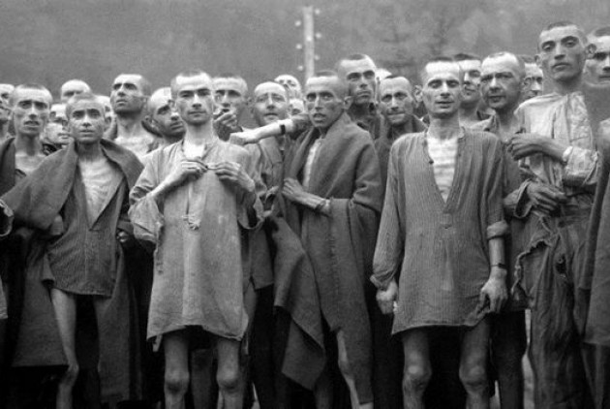](http://www.efsyn.gr/sites/efsyn.gr/files/field/image/2018-01/olokaftoma.jpg)

Η υποκειμενική μορφοποίηση της εμπειρίας με τέτοιους όρους παραδόξου οδηγεί αναγκαία σε ψυχικά βιώματα αποπροσωποποίησης, διωκτικής αίσθησης και άγχους εκμηδένισης. Ενδεχομένως, κατά τη διάρκεια της πρώτης μεταπολεμικής περιόδου, είναι κάπως αναμενόμενη η αποσιώπηση τέτοιων στοιχείων —ίσως για λόγους σκοπιμότητας ή ανάγκης, ή λόγω της δυνατότητας παροχέτευσης του άγχους και της αμηχανίας στην ίδια την πράξη, την οριακή εμπειρία του πολέμου. Όμως, και μετά το τέλος του πολέμου, η ίδια αποσιώπηση συνέχισε να δεσπόζει.

Η Βασάρ (2007)[1] καταγράφει ιστορικά και ανθρωπολογικά γιατί καθυστέρησε η απόδοση τιμών στα θύματα του ολοκαυτώματος και κυριάρχησε η λειτουργία της λήθης μέχρι τη δεκαετία του 1990, τουλάχιστον για κάποιες χώρες και ανάμεσα σε αυτές και την Ελλάδα. Αν και το ΄Άουσβιτς αναγνωρίστηκε ως στρατόπεδο εξόντωσης και μετέπειτα έγινε μουσειακός χώρος , δεν θεωρήθηκε χώρος εξόντωσης εβραίων, παρά μόνο το 1985.Αντίστοιχα τα ευρωπαϊκά κράτη είχαν μία πολιτική λήθης ή συγκάλυψης των γεγονότων-η ΕΣΣΔ απέκρυψε τη διαδικασία εξόντωσης λόγω του σταλινικού αντισημιτισμού, ενώ η Γαλλία είχε ως κυρίαρχη ηρωική ιστορική αφήγηση την ιστορία των αντιστασιακών, που λειτουργούσε ως αντίβαρο της συνεργασίας Γερμανών και Βισύ. Η μνημειοποίηση του Άουσβιτς ξεκίνησε νωρίς ,αλλά η παρουσία της εβραϊκής εξόντωσης εκεί συμβαίνει το 1985.Οι διαδικασίες αποκατάστασης της μνήμης αρχίζουν εντατικά από το Ισραήλ που από το 1950 δίνει τον κυρίαρχο εκπαιδευτικό τόνο και σε άλλα κράτη. Η κατάσταση αρχίζει να διαφοροποιείται τόσο στο Ισραήλ, όσο και παγκόσμια κατά τη δεκαετία του 1960 και με τη δημοσιοποίηση των δικών και των μαρτυριών των θυμάτων. Το Ισραήλ αποδίδει δικαιοσύνη στα θύματα του ολοκαυτώματος και είχε πλέον μία αποστιγματισμένη εκπροσώπηση ενός δυναμικού κράτους. Ωστόσο οι αραβο-ισραηλινές συγκρούσεις ξυπνούν τις επώδυνες μνήμες, ενώ γενικότερα η σύγκρουση με την Ανατολή οδηγεί σε μία σχετικοποίηση του ολοκαυτώματος. Ήδη από το 1950 είχε θεσμοθετηθεί το Yad Vashem με στόχο την ανάδειξη του ολοκαυτώματος , αλλά και των εβραϊκών ταυτοτήτων.

Από τη δεκαετία του 1990 και μετά πυκνώνουν οι εκδόσεις και τα μνημειακά έργα, γεγονός που υποδηλώνει τόσο τη μεγαλύτερη ευαισθητοποίηση του κοινού, όσο και ότι κυριαρχεί η παραδειγματική μνήμη, σύμφωνα με την οποία το Ολοκαύτωμα δεν είναι μόνο μία εβραϊκή υπόθεση, αλλά προσφέρει πολύτιμα διδάγματα ιστορίας και αποκατάστασης της μνήμης. Για την Ελλάδα, αναφέρει η Βασάρ ,μπορεί να καταγραφεί σημαντική καθυστέρηση στην αποκατάσταση της μνήμης των θυμάτων, παρόλο που ο αριθμός τους ήταν από τους μεγαλύτερους στην Ευρώπη. Αυτή η αποσιώπηση διαπράχθηκε εξαιτίας των πολιτικών διώξεων του αντισημιτισμού και μίας διάθεσης φυλετικού αποκαθαρισμού , όσο και της διάχυσης των ατόμων που διασώθηκαν σε χώρες της Ευρώπης ή στο Ισραήλ ή στις ΗΠΑ, αφού η οικογένεια τους στην Ελλάδα είχε ξεκληριστεί. Από τη δεκαετία του 1980 αρχίζουν οι ανάλογες εκδόσεις που πυκνώνουν το 1990, όμως και πάλι υπάρχει σημαντικό κενό στην ιστορία των Εβραίων- τόσο διαχρονικά στον ελλαδικό χώρο, όσο και κατά την περίοδο του πολέμου και μετά. Το κενό αυτό έρχεται να καλυφθεί με κάποιες εκπαιδευτικές παρεμβάσεις και με αλλαγές σε σχολικά εγχειρίδια που πρέπει να αναδιαμορφωθούν. Από την άλλη μεριά μνημειακές παρεμβάσεις μπορούμε πλέον να ανιχνεύσουμε σε αρκετές πόλεις και δεν είναι πλέον ζήτημα μόνο των εβραϊκών κοινοτήτων και συναγωγών, αλλά όλης της πόλης.

Ο Young (1993)[2]ένας από τους βασικούς θεωρητικούς της “αισθητικής του ολοκαυτώματος”, εντάσσει τα μνημεία που έγιναν µε το τέλος του Β’ παγκοσμίου πολέμου και στα ολοκληρωτικά καθεστώτα όπως του ναζισμού αλλά και του κομμουνισμού, σε μία ολοκληρωτική μορφή μνημειακών επιτελέσεων, που επιβάλλεται της μνήμης και την ελέγχει. Ο ίδιος αναφέρει ότι από πολύ νωρίς είχαν συντελεστεί προσπάθειες για μνημειοποίηση του ολοκαυτώματος, αλλά αυτές εντάσσονταν αρχικά στον κύκλο της εβραϊκής κοινότητας και οι επιτελέσεις είχαν συμβολικό χαρακτήρα(π.χ. παρελάσεις, πορείες, σιωπηλές διαμαρτυρίες). Για τον Young πριν από την δεκαετία του 1970-1980 οι ακανόνιστες δομές ήταν παγιωμένες και λειτουργούσαν κάτω από ένα ψυχροπολεμικό κλίμα, µε αποτέλεσμα να καθίστανται ιδιαίτερα ύποπτες ή αρνητικές οι κυβερνήσεις στο να μνημονεύουν τα θύματα του ολοκληρωτισμού. Επιπλέον και ο τρόπος καλλιτεχνικής απόδοσης του ολοκαυτώματος και των μουσείων δεν είναι στερημένος από ιδεολογικές και πολιτικές τοποθετήσεις. Από τα σύγχρονα μαζικά εγκλήματα, το παράδειγμα του εβραϊκού ολοκαυτώματος είναι κεντρικό θέμα το οποίο σηματοδοτεί το νέο ιστορικό σημείο αφετηρίας για τις μεταμοντέρνες θεωρίες ιστορίας-μνήμης, ταυτότητας και αναπαράστασης.

Χαρακτηριστικό του κλίματος της δεκαετίας του 1980, για αναπαράσταση των γεγονότων του Ολοκαυτώματος ,αλλά μέσα από τη ματιά των δεκαετιών του 1940-1950, όπου κυριαρχούσε η σιωπή ή η διάθεση για διαχείριση του πένθους με μία διάθεση άρνησής του, ήταν η ταινία του Α .Πάκουλα, *η εκλογή της Σόφι* . Η ταινία εκτός από το δραματικό της περιεχόμενο εμπεριέχει και το στοιχείο της αμφιταλάντευσης και του προβληματισμού στη διαχείριση της μνήμης- τι αξίζει να θυμηθούμε ή τι πρέπει να ξεχάσουμε για την επιβίωσή μας. Η ταινία παρουσιάζει τις προσπάθειες της πρωταγωνίστριας να διαχειριστεί το προσωπικό της οικογενειακό δράμα στο Άουσβιτς μέσα από μία δυσλειτουργική σχέση. Οι αναμνήσεις μιας Πολωνής, της Sophie Zawistowska (Meryl Streep), έρχονται να αναστατώσουν και να στοιχειώσουν τη ζωή της στη Νέα Υόρκη, του 1947. Η αγάπη της για τον Nathan Landau (Kevin Kline), έναν γοητευτικό και χαρισματικό, αλλά βυθισμένο στις παραισθήσεις Αμερικανο-Εβραίο χημικό (ο οποίος βασανίζεται από εμμονές για το Ολοκαύτωμα), είναι ένας από τους λόγους που την κάνουν να συνεχίζει να ζει. Πιστεύει ότι της αξίζει η μεταχείριση που υπομένει από αυτόν, γιατί οι επιλογές που έκανε ήταν τόσο καταστροφικές, που πρέπει με κάποιο τρόπο να εξιλεωθεί. Η γοητεία του αντισταθμίζεται από μια ακαθόριστη σκοτεινή πλευρά του και από ξαφνικές αλλαγές σε διάθεση και συμπεριφορά. Η (Πολωνή και καθολική) Σόφι τον αντιμετωπίζει ως σωτηρία της και καταστροφή της. Κυριεύεται από βαθιά μελαγχολία εξαιτίας του ότι επέζησε από το Άουσβιτς, φοβούμενη πως δεν θα απαλλαγεί ποτέ από τις ενοχές της. Αγωνίζεται απεγνωσμένα να διαγράψει το όνομα του στρατοπέδου από το λεξιλόγιό της, γνωρίζοντας ότι ,αν επέτρεπε να εισχωρήσει στη μνήμη της, θα κινδύνευε να χάσει, να δώσει τέλος στη ζωή της. Έμμεσα η ταινία συμπυκνώνει τις δυσκολίες διαχείρισης πολλών ατόμων που είχαν βιώσει το Ολοκαύτωμα και δεν κατάφεραν να τις διαχειριστούν αποτελεσματικά, αφού αυτή η νέα αρχή της ζωής τους ήταν στοιχειωμένη από τα φαντάσματα του παρελθόντος.



Στην εποχή του You Tube η μνήμη για το Ολοκαύτωμα μεταδίδεται με έναν ασυνήθιστο τρόπο, όπως το βίντεο Memento. Το ασυνήθιστο βίντεο είναι παραγωγή του Ευρωπαϊκού Δικτύου Μνήμης και Αλληλεγγύης με έδρα τη Βαρσοβία. Με το βίντεο «Memento» οι παραγωγοί επέλεξαν συνειδητά έναν άλλο δρόμο χωρίς τις μαρτυρίες επιζώντων, χωρίς τους αριθμούς των εκατομμυρίων νεκρών, χωρίς φωτογραφίες από τα στρατόπεδα εξόντωσης. «Το φιλμάκι φτιαγμένο σε στιλ κόμικς σε κάνει να ανατριχιάζεις, ακόμη κι αν με την πρώτη ματιά δεν καταλαβαίνεις περί τίνος πρόκειται», παρατηρεί ο συμπαραγωγός. Πηγή: in.gr/Deutsche Welle  popaganda.gr/.../momento-ena-vinteo-afieromeno-stin-imera-mnimis-ton-thimaton-tou-...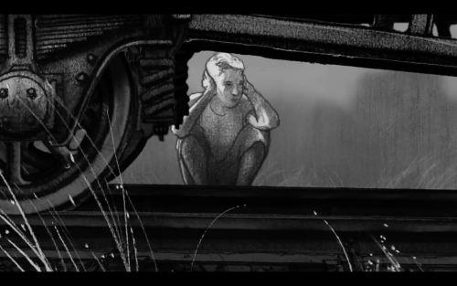

Στην Ελλάδα κατά την Μπενβενίστε (1998 ,2008)[3] η έννοια της εβραϊκής ταυτότητας στην ιστορία έχει συχνά αμφιταλαντευόμενο και αμφίσημο χαρακτήρα, χωρίς να αποκλείονται και οι θετικές θεάσεις. Από τη μία πλευρά μπορεί να παρουσιάζονται οι αφηγήσεις των Εβραίων με τρόπο που να τονίζεται η ειρηνική συνύπαρξη όλων των εθνοτήτων στον εθνικό ιστό, αλλά από την άλλη μπορεί να αποσιωπούνται οι αντισημιτικές ιστορικές τάσεις και η διαχρονική συμβολή του εβραϊκού στοιχείου στην ελληνική ιστορία. Ουσιαστικά ο προπολεμικός κοσμοπολιτισμός αντικαταστάθηκε από μία πολυπολιτισμική ιστορική θεώρηση, που εντάσσει την εβραϊκή συμβολή στην ιστορία μέσα σε ένα πλαίσιο εξωτισμού , ο οποίος όχι μόνο απέχει από την πραγματικότητα, αλλά υποκρύπτει και πολιτικές προθέσεις. Στη σύγχρονη ιστορική αντιμετώπιση δεν καταγράφονται όλες οι πολυσύνθετες πλευρές της εβραϊκής μαρτυρίας στην Ελλάδα, αλλά γίνεται επιλεκτική χρήση κάποιων πλευρών, όπως της αγαστής συνύπαρξης Ελλήνων κι Εβραίων, της θυματοποίησης πολλών Εβραίων κατά το Β΄ παγκόσμιο πόλεμο ή αντίθετα τονίζεται η αντιεθνική παρουσία και δράση Εβραίων και η στερεοτυπική παρουσίαση των ενεργειών τους. Ως αποτέλεσμα αυτής της μονομέρειας είναι είτε η ελλειπτική παρουσίαση των εβραϊκών ταυτοτήτων ή ακόμα και η καταγραφή ενός κλίματος αποστροφής προς το Εβραϊκό Ολοκαύτωμα, με την έννοια ότι υπερτονίζεται η σημασία του και άλλα σημαντικά για την Ελλάδα γεγονότα παραγκωνίζονται.

Η Δρομπούκη(2014)[4] αναφέρει ότι τη δεκαετία του 2000 είχαμε έκρηξη μορφών αναπαραγωγής του παρελθόντος, που συνοδεύτηκε με αντίστοιχη αλματώδη αύξηση των μετααποικιακών σπουδών. Η κατάρρευση των πρώην κομμουνιστικών κρατών στην Ευρώπη έφερε σημαντική ώθηση στην ανάδυση της μνήμης του ολοκαυτώματος. Ο Καριέρ (Δρομπούκη, 2014) πρεσβεύει ότι η μνήμη δεν είναι μία καταγραφή του παρελθόντος, αλλά μία επιτέλεση που κατασκευάζεται ή αναμορφώνεται ανάλογα. με τα πολιτισμικά και κοινωνικά συμφραζόμενα. Προβαίνει και σε διαχωρισμό της μνήμης σε επικοινωνιακή που κρατά 80-100 χρόνια και σε πολιτισμική μνήμη που συντελείται με κείμενα, τελετές, έθιμα και μνημεία κι έχει συλλογικό χαρακτήρα. Αυτή έχει πιο διαχρονικό και κοινωνικό χαρακτήρα κι είναι κατά τον Γούιντερ μία δυναμική κι όχι στατική διαδικασία. Η Μπούσχοτεν παρουσιάζει τον όρο μετα-μνήμη , αφού πλέον παρουσιάζονται οι επιτελέσεις των ατόμων της δεύτερης ή τρίτης γενιάς από τα γεγονότα του ολοκαυτώματος. Καταγράφονται και οι προβληματισμοί μήπως από την υπερβολική μουσειοποίηση προκληθεί διάβρωση στο ζήτημα της απόδοσης του ολοκαυτώματος. Εκτός από τη διάσταση του χρόνου πρέπει να ανιχνευθεί και η διάσταση του τόπου ,αφού οι μνημονικοί τόποι εργαλειοποιούνται ή, όπως λέει ο Μπάρτ, τα μνημεία είναι αστικά κείμενα. Με αυτό το πλαίσιο , η αποδοχή των μνημείων του ολοκαυτώματος ή η άρνησή τους και η καταστροφή τους είναι δείκτης του κατά πόσο αποδεχόμαστε την πολιτισμική ετερότητα.

Χαρακτηριστική είναι η προσπάθεια πολλών μεμονωμένων ατόμων που καταφέρνουν ενάντια σε όλες τις γραφειοκρατικές δυσκολίες να ανακαινίσουν ή να αναστυλώσουν παλιές συναγωγές. Μάλιστα η αναστήλωση των συναγωγών συμβαίνει σε περιοχές χωρίς συμπαγείς πληθυσμούς, με σκοπό την αναβίωση μίας χαμένης πολιτισμικής παράδοσης και η δημιουργία νέων θρησκευτικών κέντρων που θα λειτουργήσουν ως πόλος έλξης. Η ορατότητα των εβραϊκών ταυτοτήτων δεν παρουσιάζεται μόνο με επετειακές εκδηλώσεις και μνημειοποιήσεις, αλλά είναι ενταγμένη στην οργανική ζωή της πόλης. Ένας από αυτούς που οραματίστηκαν την αναβίωση της κοινότητας των Χανίων, είναι ο Νίκος Χανάν Σταυρουλάκης , που σε συνέντευξη του στην Ελευθεροτυπία την Κυριακή 21 Φεβρουαρίου του 2010 είχε αναφερθεί στο πώς ανέλαβε τη Συναγωγή και σε τί κατάσταση την είχε βρει: www.kriti24.gr › ΧΑΝΙΑ

*«Σε άθλια κατάσταση. Πριν από τον πόλεμο υπήρχαν δύο συναγωγές, που μοιράζονταν μια κοινή αυλή. Η άλλη συναγωγή καταστράφηκε στον πόλεμο με το βομβαρδισμό των Χανίων· έμειναν μόνο κάτι επιγραφές. Σώθηκε αυτή εδώ η συναγωγή, που μετά τον αφανισμό των Εβραίων από τους Γερμανούς λειτουργούσε ως στάβλος και χωματερή. Η συναγωγή χωρίστηκε σε τμήματα και έμεναν τέσσερεις οικογένειες. Όταν πρωτοεπισκέφθηκα τη συναγωγή το 1957, μόλις είχε φύγει η τελευταία οικογένεια και ήταν γεμάτη σκουπίδια. Από τότε κρατούσαν μέσα σκυλιά, κατσίκες και κότες και πετούσαν σκουπίδια και μπάζα. Έχουμε ένα λειτουργικό λουτρό στη συναγωγή, το λεγόμενο «μικβέ». Όταν ξεκινήσαμε την αναστήλωση στη δεκαετία του ’90, μας πήρε τρεις μήνες να το αδειάσουμε, γιατί δεν αντέχαμε να δουλέψουμε πάνω από δύο ώρες την ημέρα· βγάζαμε σκελετούς από σκυλιά, από γάτες, αποφάγια, σπασμένες κατσαρόλες, παλιά ποδήλατα, τενεκέδες, μπάζα, ό,τι ήθελες».* 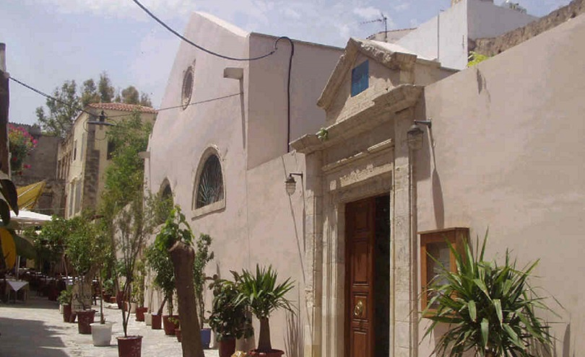

Παράδειγμα αυτής της τάσης υποβιβασμού της ανάδυσης της εβραϊκής ταυτότητας είναι η κριτική ή μάλλον η κατάκριση που ασκείται από εθνικιστικούς πολιτικούς κύκλους στην Ελλάδα με αφορμή τις εκδηλώσεις για το Ολοκαύτωμα και τις εκπαιδευτικές δράσεις που έλαβαν χώρα αυτήν την χρονιά, όσο και παλιότερα το 2013. Συγκεκριμένα αναφέρεται ότι οι Εβραίοι καλά κάνουν, αλλά μάλλον υπερβολικά και αναφέρονται στο θέμα του ολοκαυτώματος, ενώ το ελληνικό κράτος αποσιωπά σημαντικά ιστορικά γεγονότα και υπονοείται ότι οι εκπαιδευτικοί δέχονται πολιτικές παρεμβάσεις στο έργο τους από το υπουργείο που οδηγούν στον αφελληνισμό των μαθητών, αφού δεν διδάσκονται την ελληνική ιστορία , ή στο χάσιμο πολύτιμων διδακτικών ωρών, ενώ η ειρωνική διάθεση είναι ιδιαίτερα απαξιωτική.[www.anixneuseis.gr/?p=138095](http://www.anixneuseis.gr/?p=138095)και[MOMYOF6](https://antexoume.wordpress.com/author/momyof6/)(2013) <https://ethnikismos.net/2018/01/27/εκδηλωσεισ-για-το-ολοκαυτωμα-των-εβρα/>

*ΔΙΔΑΣΚΟΝΤΑΣ ΓΙΑ ΤΙΣ ΓΕΝΟΚΤΟΝΙΕΣ ΣΤΗΝ ΕΛΛΑΔΑ*

* 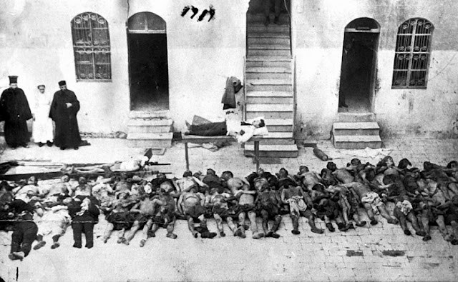

*Καλά, οι Εβραίοι της Ελλάδος, ενδιαφέρθηκαν να ευαισθητοποιήσουν το Υπουργείο Παιδείας και ορθώς έπραξαν. Αλλά χρειάζεται ιδιαίτερη ευαισθητοποίηση του Υπουργείου “μας” αυτού, για τις γενοκτονίες των Ορθοδόξων χριστιανών και των Ελλήνων;*

*Οι εκπαιδευτικοί που θα χρεωθούν τη «δράση» καλούνται να επικοινωνήσουν με το Εβραϊκό Μουσείο Ελλάδος προκειμένου να λάβουν περισσότερες πληροφορίες για το προτεινόμενο θέμα και σχετικές οδηγίες για την παρουσίασή του, καθώς και να αντλήσουν ιδέες και υλικό από συγκεκριμένες και… εγκεκριμένες ιστοσελίδες.*

*Αλήθεια, πόσες διδακτικές ώρες αφιερώνονται στα σχολεία του Ελλαδιστάν για το Ολοκαύτωμα των Ποντίων και Μικρασιατών; Απολύτως καμία, γιατί τέτοιες θύμησες είναι κατά της… ειρηνικής συνύπαρξης των λαών!*

*«Έχουμε γίνει δέκτες καταγγελιών ότι στα ελληνικά σχολεία την ημέρα αυτή γίνονται αναγνώσεις κειμένων που αναφέρονται με υμνητικούς όρους στους Εβραίους [….]- την ίδια στιγμή που τα Ελληνόπουλα αγνοούν σημαντικές στιγμές της ελληνικής ιστορίας και τελούν εν πλήρη άγνοια των πραγματικών Ηρώων και Ολοκαυτωμάτων του Ελληνισμού.» Η Χ.Α. απαιτεί λοιπόν να στραφούν οι εκδηλώσεις Τιμής και Μνήμης και η διδασκαλία επιτέλους προς τη Μάχη των Θερμοπυλών, την Πτώση της Πόλεως, το ‘21, τη μάχη του Μπιζανίου, τους Ήρωες των οχυρών Ρούπελ, τους νεκρούς του Αττίλα και τους πεσόντες των Ιμίων* …..επερώτηση του Ι. Λαγού, Χρυσαυγίτη βουλευτή, προς τους Υπουργούς Παιδείας (κ.λπ.) και Εσωτερικών για τη διδασκαλία της Σοά, καθώς και για τη Διεθνή Ημέρα Μνήμης του Ολοκαυτώματος

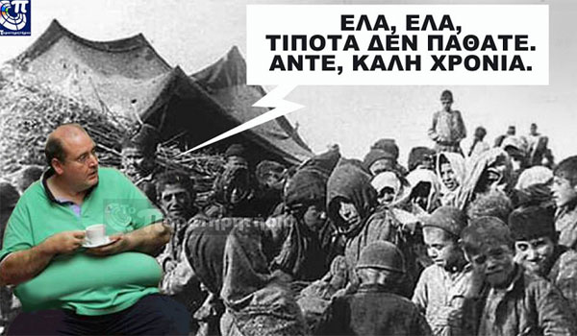

Αρνητικό παράδειγμα, επίσης, αποτελεί το κραυγαλέα ρατσιστικό βιβλίο του ηγέτη του ελληνικού νεοναζισμού, Κώστα Πλεύρη, «Εβραίοι, όλη η αλήθεια», όπου ο συγγραφέας κατηγορεί τους Ναζί για το ημιτελές «έργο» τους σχετικά με τους Εβραίους, ενώ σε λεζάντα φωτογραφίας για το Άουσβιτς χλευάζει: «Καλώς κάνουν και διατηρούν το στρατόπεδο εις καλήν κατάστασιν, διότι ουδείς μπορεί να γνωρίζει τι μπορεί να συμβεί στο μέλλον» Το γεγονός ότι ο Πλεύρης απαλλάχθηκε και νομικά από κάθε υπόνοια φυλετικού μίσους αποδεικνύει ότι ο αντισημιτισμός έχει αντοχές στην Ελλάδα, αφού δεν λειτούργησε η αυτονόητη δικαστική δίωξη, με την αιτιολογία ότι δεν υπάρχει επιστημονικά κάποια διάθεση δίωξης του εβραϊκού στοιχείου μέσα στο βιβλίο… www.arch.uoa.gr/fileadmin/arch.uoa.gr/uploads/drast_hist/.../flaiserhagen.pdf

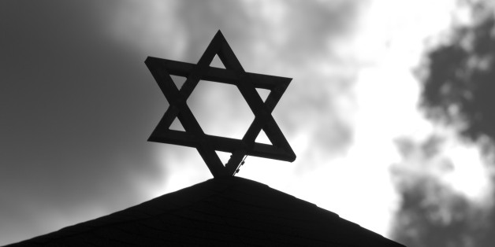

Στο χώρο των πρώην καπναποθηκών της εταιρείας Commercial, ο Δήμος Καβάλας και το Κεντρικό Ισραηλιτικό Συμβούλιο Ελλάδος (Κ.Ι.Σ.Ε.) ανέγειραν ένα μνημείο αφιερωμένο στον χαμό τους στο στρατόπεδο Τρεμπλίνκα της Πολωνίας. Η πρέσβης του Ισραήλ στην Ελλάδα κ. Ίριτ Μπεν Άμπα που παραβρέθηκε στην εκδήλωση δεν έκρυψε την ενόχλησή της για το γεγονός ότι πριν από δεκαπέντε μέρες η δήμαρχος της πόλης Δήμητρα Τσανάκα, μόλις δυο 24ωρα πριν από τα εγκαίνια του μνημείου, είχε εκφράσει αντιρρήσεις, επειδή το μνημείο έφερε το Άστρο του Δαβίδ, προκαλώντας μεγάλη ένταση στις σχέσεις της δημοτικής αρχής με το Κ.Ι.Σ.Ε. και έχοντας ως αποτέλεσμα την προσωρινή αναβολή των αποκαλυπτηρίων. www.efsyn.gr/arthro/teliki-lysi-la-ellinika

Ωστόσο η ελληνική κοινωνία δεν χαρακτηρίζεται αποκλειστικά από υπόρρητες ή ξεκάθαρα εθνικιστικές διαθέσεις, αλλά πολλές δράσεις έχουν θετική χροιά και συντελούν στην απόδοση δικαιοσύνης για όσους ζημιώθηκαν στο παρελθόν. Οι νομοθετικές ρυθμίσεις ουσιαστικά έρχονται να αποδώσουν μία αίσθηση δικαιοσύνης για άτομα που ζημιώθηκαν στο παρελθόν λειτουργώντας προς αυτήν την κατεύθυνση. Με [εγκύκλιο](https://kis.gr/files/40_CIRCULAR.pdf) του Υπουργείου Εσωτερικών (υπ .αρ. 40/19.12.2017, Ειδική Γραμματεία Ιθαγένειας, Τμήμα Πολιτογράφησης Ομογενών Αλλοδαπών) παρέχονται  προς όλες τις Προξενικές Αρχές (μέσω της Α3 Διεύθυνσης του Υπουργείου Εξωτερικών) αναλυτικές οδηγίες για την εφαρμογή των νόμων περί ανάκτησης της Ελληνικής Ιθαγένειας από ελληνικής καταγωγής Εβραίους, οι οποίοι είχαν γεννηθεί στην Ελλάδα έως τις 9 Μαΐου 1945 και μεταπολεμικά την είχαν απωλέσει. Η εγκύκλιος αφορά συγκεκριμένα την παρ. 2 του άρθρου 13 του Ν. 4018/2011, όπως τροποποιήθηκε με το άρθρο 109 του Ν. 4461/2017 (ΦΕΚ 38/Α/28-3-2017). www.ypes.gr/UserFiles/f0ff9297-f516-40ff-a70e

Επιπλέον, σε θετική κατεύθυνση λειτουργούν και ποικίλα εκπαιδευτικά προγράμματα, που επικεντρώνονται όχι μόνο στα γεγονότα του Shoah, αλλά στην πολύπλευρη ιστορική πορεία του εβραϊκού λαού, χθες ,σήμερα και αύριο. Οι εκπαιδευτικές δραστηριότητες που έχουν ανοιχτό και διαπολιτισμικό χαρακτήρα καταφέρνουν όχι μόνο μία επαναδιαπραγμάτευση του ζητήματος του ολοκαυτώματος, αλλά και να λειτουργήσουν ως μοχλός συναδέλφωσης και διπλωματικής προσέγγισης. Έτσι η παρακάτω εκπαιδευτική προσπάθεια που λειτουργεί με βάση αυτή τη θέση λειτουργεί εποικοδομητικά σε πολλαπλά επίπεδα.

Η επιστημονική κοινότητα οργάνωσε κι οργανώνει διαρκώς ημερίδες με  
επίκεντρο ειδικές θεματικές του Ολοκαυτώματος των εβραίων της Ελλάδας.   
Σε μία από αυτές μάλιστα, όπου συνδιοργανωτής ήταν το Εργαστήριο Μελέτης  
Νεότερου Ελληνικού Εβραϊσμού, μία πρωτοβουλία νέων, εξειδικευμένων  
Ελλήνων ιστορικών που δημιουργήθηκε στις αρχές του 2016. Μέλη της  
προηγούμενης πρωτοβουλίας εμψυχώνουν το διακρατικό πανεπιστημιακό  
ερευνητικό πρόγραμμα «MOG-Μνήμες από την Κατοχή», που φιλοδοξεί να  
συμβάλει –και μέσω του σχετικού ιστότοπου– στην ευρύτερη κοινωνική  
διάχυση της γνώσης για τη δεκαετία του 1940. http://www.occupation-memories.org/index.html

Με τη συμμετοχή 40 εκπαιδευτικών, Πρωτοβάθμιας και Δευτεροβάθμιας Εκπαίδευσης, από την Ελλάδα και την ΠΓΔΜ, οι οποίοι θα επιμορφωθούν γύρω από το Ολοκαύτωμα των Εβραίων και θα μεταφέρουν τις γνώσεις τους σε μαθητές σχολείων των δύο χωρών, μέσα από βιωματικές δράσεις και εκδηλώσεις, ξεκίνησε στις 19.10.2017, στη Θεσσαλονίκη, συνέδριο με θέμα «Το Ολοκαύτωμα ως σημείο εκκίνησης». Το Συνέδριο, που έχει μορφή σεμιναρίου για τους εκπαιδευτικούς, διοργανώνεται από τη Γενική Γραμματεία Θρησκευμάτων του υπουργείου Παιδείας, το Μουσείο Ολοκαυτώματος της Γαλλίας, το Μουσείο Ολοκαυτώματος της ΠΓΔΜ και της Ισραηλιτικής Κοινότητας Θεσσαλονίκης, σε συνεργασία με τη Θεολογική Σχολή του ΑΠΘ. www.typosthes.gr/gr/topika/.../thessaloniki-sunedrio-gia-to-olokautoma-ton-evraion

Στο πνεύμα μίας θρησκευτικής ανεκτικότητας είναι και η παρακάτω διάσκεψη που είχε στόχο την ειρηνική συνύπαρξη όλων των θρησκειών στον πολύπαθο χώρο της Μέσης Ανατολής. Mε αυτόν τον τρόπο η θρησκεία δεν παρουσιάζεται ως παράγοντας διαφοροποίησης , αλλά ως μέσο προγεφύρωσης των διαφορών. Το Διορθόδοξο Κέντρο της Εκκλησίας της Ελλάδος και η Πρεσβεία του Ισραήλ στην Αθήνα, με αφορμή τη Β´ Διάσκεψη των Αθηνών για τον Θρησκευτικό και Πολιτιστικό Πλουραλισμό και την Ειρηνική Συνύπαρξη στη Μέση Ανατολή που έγινε στο ξενοδοχείο Intercontinental από τις 29 έως τις 31 Οκτωβρίου 2017, διοργάνωσαν στην Ιερά Μονή Πεντέλης το βράδυ της Τρίτης 31 Οκτωβρίου ειδική εκδήλωση με θέμα «Κτίζοντας Γέφυρες για το Μέλλον: Ο Διαθρησκευτικός Διάλογος και η Συμβολή της Εκπαίδευσης», με τη συμμετοχή του Σοφολογιώτατου Ραββίνου David Rosen, Διευθυντού του Τμήματος Διαθρησκευτικών Υποθέσεων της American Jewish Committee, γνωστού για τις συνεχείς προσπάθειες προσέγγισης και κατανόησης μεταξύ των θρησκειών. athjcom.gr/politismos/κτίζοντας-γέφυρες-για-το-μέλλον-ο-διαθ/

Ενδιαφέρουσα και πρωτότυπη για τον τρόπο ανάδυσης της μνήμης ήταν η έκθεση της Artemis Alcalay στο ινστιτούτο Cervantes (27/3/2016) [www.art22.gr/άρτεμις-αλκαλάη-η-εβραϊκή-γενοκτονία](http://www.art22.gr/άρτεμις-αλκαλάη-η-εβραϊκή-γενοκτονία). Με την έκθεση αυτή και μέσα από προσωπικές αφηγήσεις γίνεται αναπαράσταση του Ολοκαυτώματος, μέσα από την αποτύπωση μίας ιστορικής παρουσίασης με τον τύπο της έκθεσης. Εκτός από τα προσωπικά τους βιώματα η καλλιτέχνης παρουσιάζει την έννοια του σπιτιού, που είναι αρχετυπική συμβολική παρουσία των οικογενειακών δεσμών και της ασφάλειας-ένα σπίτι που δεν βρήκαν όταν επέστρεψαν είτε γιατί είχε καταστραφεί ή καταπατηθεί, καθώς και το νέο που έκτισαν, ξαναρχίζοντας εκ θεμελίων τη ζωή τους.

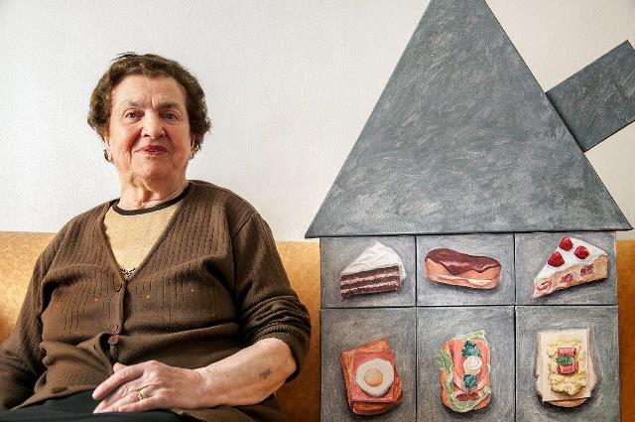  
Η Γιακουμάκη (2014)[5] αναφέρει ότι η ανάδυση της εβραϊκής ταυτότητας εντοπίζεται κυρίως στη δεκαετία του 1990, όμως, αποτελεί έναν καρπό μίας πολιτισμικής και πολιτικής ζύμωσης πολλών δεκαετιών. Το θέμα της εβραϊκής μειονότητας στην Ελλάδα παρουσιάζεται κατά την περίοδο της μεγάλης Ιδέας και της μετέπειτα εισροής προσφύγων στον ελλαδικό χώρο και χαρακτηρίστηκε από πολιτικές εντάσεις που πολλές φορές είχαν τον χαρακτήρα της δίωξης(π.χ. εμπρησμοί στο Κάμπελ, εμπόδια στις θρησκευτικές λειτουργίες, ξεχωριστή εκπροσώπηση Εβραίων στο κοινοβούλιο κ.α.) Ο κοσμοπολιτισμός αντικαταστάθηκε από τις προσπάθειες για φυλετική καθαρότητα, που στιγμάτισαν την εβραϊκή κοινότητα ως μη εθνικά αφομοιωμένη και παράγοντα κινδύνου. Η φυσική απουσία πολλών μελών της πριν και μετά τον πόλεμο οδήγησε όχι μόνο σε πληθυσμιακή , αλλά και σε πολιτική ανυπαρξία , γεγονός που ενισχύθηκε από την τάση της επίσημης αποσιώπησης των γεγονότων του πολέμου. Όσοι επιζήσανε είχαν το διπλό δύσκολο έργο τόσο της επιβίωσης , όσο και της αρνητικής αντιμετώπισής τους και από την ελληνική αλλά και από την ισραηλιτική κοινωνία. Για αυτό το λόγο, ο άλλος που αγαπάμε να μισούμε γίνεται ο αριστερός που διώκεται πολιτικά, ενώ στο Ισραήλ αναδεικνύονται νέα ιδανικά και ήθη, που ουσιαστικά είναι η αντίστροφή του κλίματος του ολοκαυτώματος, δηλαδή οι επιζώντες να ξεχάσουν το ολοκαύτωμα και να υποστούν μία μεταστροφή εξωτερική και εσωτερική. Αυτό δεν σημαίνει ότι οι επιζώντες του Άουσβιτς δεν μιλούσαν, αλλά ότι οι φωνές τους ήταν αδύναμες μπροστά στο δυναμισμό του εθνικού τους αφηγήματος, που προπαγάνδιζε το δυναμισμό του νέου Ισραήλ.

Σταδιακά ο δημόσιος λόγος απελευθερώνεται και το φαινόμενο αυτό κορυφώνεται κατά τις δεκαετίες του 1980-1990 και μετά, κάτω από την πίεση πολιτικών γεγονότων, όπως η κατάρρευση των χωρών του ανατολικού μπλόκ και η δημιουργία ενός νέου κύματος προσφύγων που αναβίωσαν τις μνήμες του ολοκαυτώματος. Πλέον οι δραστηριότητες για το ολοκαύτωμα δεν είναι κυρίως μέλημα της ισραηλινής κυβέρνησης , αλλά είναι μέριμνα ιδιωτικών και δημόσιων φορέων που δεν επικεντρώνονται μόνο σε επετειακές αναφορές, αλλά παρουσιάζουν ποικίλες διαδραστικές ενέργειες σε παγκόσμια κλίμακα. Εξάλλου ,η μνήμη δεν είναι αντικειμενική, καθώς εμπεριέχει την επιλογή. Από τη στιγμή που δεν υπάρχει μόνο μία μνήμη, αλλά πολλαπλές τόσο το επιλεκτικό, όσο και το υποκειμενικό στοιχείο την χαρακτηρίζουν.

Ανάλογα και η L.David (2016)[6] θεωρεί πως η κατασκευή της μνήμης συνδέεται με τα ανθρώπινα δικαιώματα και την απόδοση ευθυνών για τις φρικαλεότητες του παρελθόντος. Πλέον οι εκδηλώσεις παγκόσμια έχουν υποστεί μία ιδεολογική μετατόπιση από την υποχρέωση στη μνήμη στην υπόδειξη του ενδεδειγμένου τρόπου προβολής των αναμνήσεων. Η ερευνήτρια καταγράφει τις εκδηλώσεις του Ολοκαυτώματος που λαμβάνουν χώρα στο Ισραήλ, στην Παλαιστίνη και στα κοντινά Βαλκάνια, Σερβία, Κροατία, Βοσνία, Ερζεγοβίνη. Σε αυτές τις Βαλκανικές χώρες έχουν διαπραχθεί γενοκτονίες και μάλιστα ο τρόπος διαχείρισής τους συνδέεται με τον τρόπο διαχείρισης του ολοκαυτώματος. Από την άλλη πλευρά η διαμάχη Ισραήλ-Παλαιστίνης έχει αντιστρέψει τους όρους, με την έννοια ότι οι Παλαιστίνιοι πιστεύουν ότι είναι τα νέα θύματα, οι νέοι Εβραίοι και από την άλλη το Ισραήλ, ο φορέας μίας στρατιωτικής αυταρχικής δύναμης. Για τους Άραβες το ολοκαύτωμα είναι μία ιστορία, για την οποία βιώνουν ιστορική και γεωγραφική απόσταση, ενώ χρεώνουν στο Ισραήλ την πολιτική του χρησιμοποίηση, αφού μέσα από αυτό θεωρούν πως δημιούργησαν το κράτος τους. Έτσι το ολοκαύτωμα και οι επιτελέσεις του χρησιμοποιείται για την καταπίεση του παλαιστινιακού λαού και οι λαϊκές αντιδράσεις κυμαίνονται από την αδιαφορία και την άρνηση της ύπαρξής του ή στη θεώρησή του ως υπερβολικό, παρόλο που δημόσια αναγνωρίζεται. Το ενδιαφέρον παγκόσμια για τα εγκλήματα πολέμου κορυφώνεται τόσο σχεδόν από την απευθείας μετάδοσή τους, όσο και από τη δικαστική τους επιτέλεση. Τις δεκαετίες του ‘80-90 διαμορφώνονται νέες πολιτικές και μετασχηματισμοί δυνάμεων- ιδιαίτερα μετά την πτώση του τείχους το 1989. Με αυτή τη θέαση η αντιπροσώπευση του ολοκαυτώματος γίνεται το σύμβολο των δυτικών ηθικών ορίων ,γεγονός που αποδεικνύεται τόσο από την επίσημη επετειοποίηση του στις 27 Ιανουαρίου , όσο και από τη δέσμευση 33 χωρών για την επίσημη εκπαιδευτική παρουσίαση του ολοκαυτώματος. Ωστόσο η μετα-κομμουνιστική εποχή οδήγησε σε πολλές ρεβιζιονιστικές τάσεις και στην αναβίωση αντισημιτικών πολιτικών –πολλά μνημεία μεταφέρθηκαν ή καταστράφηκαν ,ενώ αναπτύσσεται έντονα ένας κύκλος προ-φασιστικών εθνικιστικών οργανώσεων.΄ Συχνά οι πρακτικές μνήμης του Ολοκαυτώματος σχετίζονται ή ακόμα και ταυτίζονται, προβαλλόμενες ως ειρηνοποιές πρακτικές. Πολλές φορές όμως οι αντιφάσεις μεταξύ της τοπικής γνώσης και των διεθνών μορφών μνημειοποίησης αντανακλούν τις δομές του αποικιακού ύφους , για αυτό και είναι συχνές οι βίαιες ενέργειες κατά των μνημείων που συμβολοποιούν την αντίδραση.

Τέτοιες εκδηλώσεις συμβαίνουν και στην Ελλάδα κι έχουν πολυποίκιλο περιεχόμενο. Μπορεί να έχουν ακόμα και καταγγελτικό χαρακτήρα ,όπως η ομιλία του Στ. Ζουμπουλάκη, στο μουσείο Μπενάκη στις 17-18/1/2014 ,*Εκκλησία και αντισημιτισμός στον 20ο αι.* , όπου αναφέρθηκε πως αιτία του υφέρποντος αντισημιτισμού είναι ο προπαγανδιστικός ορθόδοξος λόγος, που αντιμετώπιζε την εβραϊκή κοινότητα ως αντεθνική.. https://ngnm. vrahokipos.net/index.php/κατηγορίες.../1117-2014-12-05-11-24-40

Σε άλλες εκδηλώσεις τονίζεται η διεπιστημονική έννοια των όρων του ολοκαυτώματος, όπως το διεθνές συνέδριο του Τμήματος Κοινωνικής Θεολογίας, του Εθνικού και Καποδιστριακού Πανεπιστημίου Αθηνών, με θέμα: «Το Ολοκαύτωμα: Διαχρονικές και Διεπιστημονικές Προσεγγίσεις». Η δράση πραγματοποιήθηκε υπό την αιγίδα της EUNIC (European Union National Institutes for Culture / Ένωση Μορφωτικών Ινστιτούτων της Ε.Ε.), και διοργανώθηκε σε συνεργασία και με την υποστήριξη των Instituto Cervantes de Atenas, Goethe-Institut Athen, των Πρεσβειών του Ισραήλ, της Πολωνίας και της Ρουμανίας. Το Συνέδριο είχε ως σκοπό τη διεπιστημονική προσέγγιση του Ολοκαυτώματος και την παρουσίαση της ιστορίας των εβραϊκών πληθυσμών της Ευρώπης, από την αρχαιότητα έως και σήμερα. shoah.soctheol.uoa.gr/el/archiki

Παρουσιάζεται σε πολλές εκδηλώσεις ο διαπολιτισμικός χαρακτήρας των εορτών και η δυνατότητα αρμονικής συνύπαρξης όλων, όπως ο κοινός εορτασμός θρησκευτικών εορτών, π.χ. στο Χανουκά. , με πλήθος από πολιτικούς και θρησκευτικούς φορείς. Φέτος τα 6 κεριά άναψαν ο βουλευτής Β΄ Αθηνών της ΝΔ κ. Γ. Κουμουτσάκος, η αντιδήμαρχος του Δήμου Αθηναίων κ. Ν. Παπαχελά, η Πρέσβης του Ισραήλ στην Ελλάδα κ. Ίριτ Μπεν Άμπα, ο κ. Σεβαστιανός Ροσολάτος Αρχιεπίσκοπος των εν Αθήναις Καθολικών, ο Αρχιμανδρίτης Τοποτηρητής της Αρμενικής Αποστολικής Ορθόδοξης κ. Χορέν Αρακελιάν και ο Α' Αντιπρόεδρος του ΚΙΣΕ κ. Βενιαμίν Αλμπάλας. https://kis.gr/index.php?option=com_content&view=article&id...

[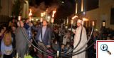](https://kis.gr/images/2017_ATH_HAN_SITE.jpg)[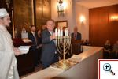](https://kis.gr/images/2017_SYN_ATH_SITE.jpg)

Μνημεία ανεγείρονται και σε επαρχιακές πόλεις και χωριά , πολλές φορές με την πρωτοβουλία ιδιωτών, που θέλουν να ευχαριστήσουν δημόσια τις ελληνικές κοινότητες για τη συμβολή τους στη διάσωσή τους . Ένα τέτοιο μνημείο είναι αυτό της Τοπικής Κοινότητας Αμαράντου κατά τη διάρκεια της εκδήλωσης των αποκαλυπτηρίων του “Μνημείου Αιώνιας Αναγνώρισης και Ευγνωμοσύνης” με δωρεά του κ. Βίκτωρος Βενουζίου, ενός από τους 82 Εβραίους που βρήκαν ασφαλές καταφύγιο στο χωριό -που τότε ονομαζόταν Μαστρογιάννη – φιλοξενούμενοι από τους κατοίκους του κατά τη διάρκεια της Γερμανικής Κατοχής και γλιτώνοντας από βέβαιο θάνατο στα στρατόπεδα συγκέντρωσης του Άουσβιτς- Μπιρκενάου. www.ert.gr/.../apokalyptiria-tou-mnimiou-eonias-anagnorisis-ke-evgnomosynis-ston-a...

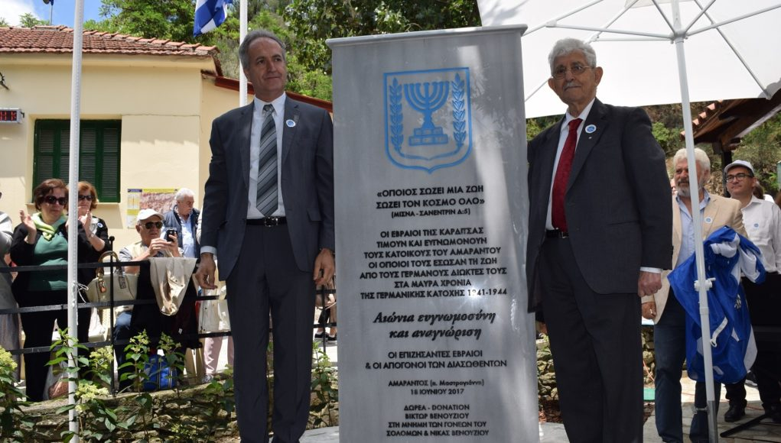Η Τσιάρα (2006)[7] αναφέρει το διαχωρισμό μεταξύ της παραμυθητικής διάστασης της μνήμης, των μνημειακών απεικονίσεων της και των μνημείων που στοχεύουν στην αποτροπή της λήθης. Τα μνημεία συχνά έχουν μία αντιηρωική κουλτούρα, με αυστηρές δομές και χωρίς περιγραφικότητα, με στόχο την απόδοση του παράλογου των διώξεων του εθνικοσοσιαλισμού ή μπορεί να είναι περιγραφικά και λυρικά- και οι δύο περιπτώσεις υπάρχουν στα παραδείγματα του Βερολίνου και της Λάρισας. Το μνημείο του Βερολίνου είναι ανοιχτό σε πολλές ερμηνείες.Πρόκειται για επιτύμβιες στήλες που μοιάζουν με λαβύρινθο και παραπέμπουν στην έννοια του τάφου, ιδιαίτερα αν το συνδέσουμε με την αρχαϊκή σημασία της επιτύμβιας στήλης**.**

Ο όρος «στήλη» που χρησιμοποιείται από τον ίδιο τον Peter Eisenman παραπέμπει στις  
κατασκευές της αρχαιότητας που χρησίμευαν για τη μνημόνευση γεγονότων αλλά και σε ταφικά μνημεία. Δεν είναι τυχαίος, ο παραλληλισμός των στηλών αυτών με «τάφους». Αν και η πρόθεση του καλλιτέχνη ήταν να κάνει ένα απόλυτα μη περιγραφικό μνημειακό έργο, η σύνθεση συμπληρώνεται από υπόγειο εκθεσιακό χώρο που εμπεριέχει αρχειακό υλικό Η είσοδος στο μνημειακό αυτό χώρο μπορεί να πραγματοποιηθεί σε οποιοδήποτε σημείο της διαμόρφωσης και ο επισκέπτης, εισερχόμενος καλείται να περιδιαβεί τους στενούς διαδρόμους, προκειμένου να αντιληφθεί τη σημασία της μνήμης που φέρει ο τόπος, μέσα από μια εμπειρία βιωματική. Η περιπλάνησημέσα στο μνημείο είναι και η διαδικασία που τον φέρνει αντιμέτωπο με το ειδικό βάρος της ιστορικής στιγμής, η οποία αποτυπώνεται και στο παρόν. <http://architecture.about.com/od/greatbuildings/ss/holocaust.htm#step3>

Αντίστοιχα στη Λάρισα το μνημείο του 1987 είναι έντονα παραστατικό, απεικονίζοντας μία μητρική μορφή που υποφέρει και με αυτόν τον τρόπο συμπυκνώνοντας την έννοια του πένθους. Τόσο στο ελληνικό μνημείο όσο και στο γερμανικό δίνεται μία έννοια υπέρβασης της τοπικότητας και εγγράφονται και τα δύο στον αστικό ιστό, αποτελώντας τμήμα της ιστορίας της πόλης.

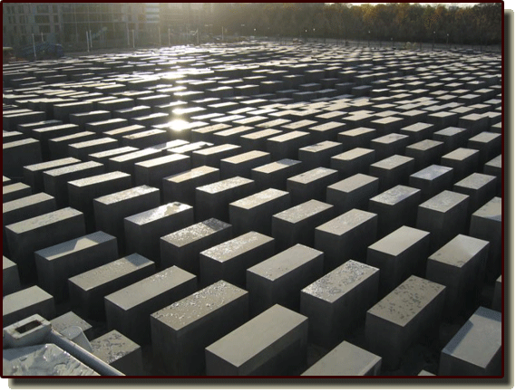

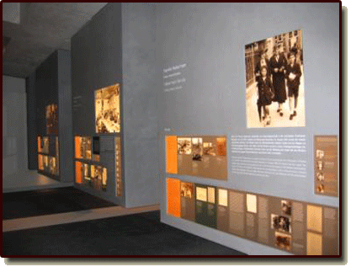

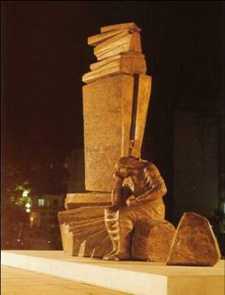

Η Βαρών-Βασάρ(1998)[8] έχει παρουσιάσει το ευρωπαϊκό και αμερικανικό  
μοντέλο μουσείων του Ολοκαυτώματος. Το πρώτο απευθύνεται σε μια κατανόηση  
 μέσα από τη νόηση, όπως στο κέντρο ιστορίας της αντίστασης και της  
εκτόπισης στη Λυών, ενώ το δεύτερο παρουσιάζεται πιο δραματικό και  
σκηνογραφικό, αναπλάθοντας δραματικά την τραγωδία και σοκάροντας τον  
επισκέπτη, όπως συμβαίνει στο Holocaust Memorial Museum στη  
Ουάσινγκτον. Το γεγονός ότι αρκετά μουσεία του Ολοκαυτώματος δημιουργούνται  
σε χώρες που δεν ενεπλάκησαν άμεσα (π.χ. Η.Π.Α., Βρετανία), αυτό δηλώνει την  
παγκοσμιοποίηση της μνήμης ή την εργαλειοποίηση της. Πάντως, και τα  
δύο μοντέλα μουσείων, προσεγγίζουν το Ολοκαύτωμα και έχουν ως στόχο να  
ευαισθητοποιήσουν το κοινό, αναπαριστώντας τις τραγικές πλευρές της γενοκτονίας  
και καλώντας τους επισκέπτες να ταυτιστούν με τα θύματα. Για να το πετύχουν αυτό,  
θα πρέπει να προκαλέσουν στους επισκέπτες έντονα συναισθήματα, μέσω  
δραματοποιημένων παρουσιάσεων της σημασίας των αντικειμένων, εκθεσιακών  
τεχνικών και άλλων αφηγηματικών μέσων, τα οποία καταφέρνουν να συγκλονίσουν  
τους επισκέπτες το παρόν συναντά το παρελθόν κατά τρόπο, ώστε η έκθεση  
αντικειμένων και η χρήση οπτικών και λεκτικών μέσων ξυπνά επώδυνες αναμνήσεις  
 σε όσους επιζήσανε. Ενοχές, σιωπές, αντιφάσεις, αναπόφευκτες  
συγκρίσεις με το παρόν, καθώς και αδυναμία στην κατανόηση των γεγονότων του  
πολέμου. Στο Μουσείο της Αθήνας τα περισσότερα αντικείμενα,  
όπως τα άδεια διπλωμένα ρούχα των κρατουμένων, υπαινίσσονται μετωνυμικά τις περιπέτειες ανθρώπων, που κάποτε τα χρησιμοποίησαν. Η  
συγκεκριμένη τάση του αθηναϊκού μουσείου συμβαδίζει με πολλά διεθνή μουσεία, με  
βασικότερο το Εβραϊκό Μουσείο του Βερολίνου, όπου οι προσωπικές μνήμες γύρω  
από τα εκτιθέμενα αντικείμενα παίζουν πρωταγωνιστικό ρόλο. Εκεί, παρουσιάζεται  
μια ουσιαστική αναμέτρηση της Γερμανίας με το παρελθόν της, καθώς και ιστορικές αναφορές που δηλώνουν πώς δημιουργήθηκε το φαινόμενο του φασισμού, διαπλέκοντάς το με τις ιστορίες των θυμάτων του Ολοκαυτώματος.

Η Σολομών(2011)[9] παρουσιάζει τις μορφές και τους τρόπους χωρικότητας της μνήμης, συγκρίνοντας διαφορετικά μουσειακά μοντέλα. Η συλλογική μνήμη συναρθρώνεται με χωρικά πλαίσια αναφοράς , για αυτό και τα μουσεία αντικατοπτρίζουν τις τελεστικές υποστάσεις της συλλογικής μνήμης. Στα εβραϊκά μουσεία υπάρχει υπόρρητα ο φόβος για την απώλεια της μνήμης , γεγονός που μπορεί να οδηγήσει ακόμα και στην εμπορευματοποίηση και βιομηχανοποίηση του τρόμου. Τα μουσεία αυτά καταγράφουν και τις προσπάθειες διαγραφής της μνήμης από καθεστώτα, την αποσιώπηση των πολλών και την εξαφάνισή τους και γενικότερα είναι μία σύνθετη διαπραγμάτευση παρελθόντος και παρόντος των εβραϊκών ταυτοτήτων. Εκτός από τη σύγκριση των δύο μοντέλων μουσείων Ευρώπης και Αμερικής, παρουσιάζεται και η σύγκριση των μουσείων Αθήνας και Θεσσαλονίκης. Το εβραϊκό μουσείο της Αθήνας χαρακτηρίζεται από ένα σπάσιμο του χρονολογικού ορίζοντα πολλών από τις συλλογές του και την προσπάθεια για επαφή των επισκεπτών με την προσωπική ζωή των θυμάτων. Παρουσιάζονται οι θετικές μαρτυρίες από τη ζωή των Εβραίων και αποσιωπούνται τα αρνητικά γεγονότα της ζωής τους στην Ελλάδα. Αντίθετα στη Θεσσαλονίκη με αφετηρία τον εκτοπισμό και την εξόντωση , παρουσιάζεται το εβραϊκό παρελθόν, ο σιωνισμός και τα εκπαιδευτικά προγράμματα του, καθώς και οι αντισημιτικές διώξεις, όπως η καταστροφή του παλιού νεκροταφείου. Κρίνοντας τα μπορούμε να συμπεράνουμε ότι στη Θεσσαλονίκη τα αντικείμενα λειτουργούν σε δεύτερο επίπεδο και προέχουν οι επεξηγηματικές πινακίδες που οδηγούν τη σκέψη σε ιστορικές συγκρίσεις ,ενώ στην Αθήνα τα αντικείμενα πρωταγωνιστούν και στοχεύουν στην πρόκληση συναισθημάτων, όπως και στην περίπτωση του Βερολίνου.

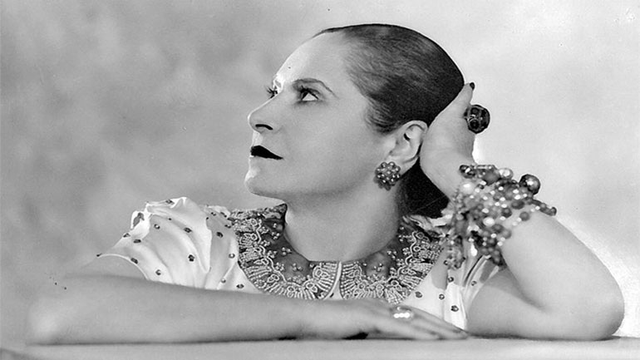

Έλενα Ρουμπινστάιν: Η πρωτοπόρος της ομορφιάς - Έκθεση στο Εβραϊκό Μουσείο της Βιέννηςwww.zougla.gr/.../elena-roumpinstain-i-protoporos-tis-omorfias---ek8esi-sto-evraiko-.

Στο εβραϊκό μουσείο της Βιέννης εκτός από ιστορίες του Ολοκαυτώματος παρουσιάζονται και αισιόδοξες πλευρές ανθρώπων που παρά τον πόλεμο κατάφεραν να μεγαλουργήσουν, τοποθετώντας έτσι τις ζωές τους σε μία αέναη πορεία δράσης και όχι σε μία αίσθηση τέλους και τρόμου , που εύλογα προκαλεί το Ολοκαύτωμα. Η παρουσίαση μίας αίσθησης συνέχειας στις ζωές των ατόμων που βίωσαν τον πόλεμο είναι σύμφωνα με τη νέα προσπέλαση του Ολοκαυτώματος, σύμφωνα με την οποία το Ολοκαύτωμα είναι μία από τις πολλές θεάσεις της εβραϊκής ιστορίας και δημιουργικότητας. Η έκθεση «Helena Rubinstein: The pioneer of beauty» (Έλενα Ρουμπινστάιν: Η πρωτοπόρος της ομορφιάς ) ακολουθεί το ταξίδι της ως μετανάστριας που κατακτά τις ηπείρους, καταρρίπτει τις συμβάσεις και επικεντρώνεται στον αγώνα για τη γυναικεία ανεξαρτησία   
Σε μια εποχή που τα καλλυντικά δεν ήταν θέμα συζήτησης και το μακιγιάζ αποδοκιμαζόταν προώθησε την ιδέα της ότι κάθε γυναίκα θα μπορούσε να ανακαλύψει την ατομική της ομορφιά και να την αξιοποιήσει. Η Ρουμπινστάιν ήταν πεπεισμένη ότι έτσι οι γυναίκες θα αποκτούσαν μια αίσθηση αυτεπίγνωσης.

**Η ανάδυση της εβραϊκής ταυτότητας στο αστικό τοπίο-το παράδειγμα της Θεσσαλονίκης**

Ο αστικός χώρος αποτελεί ένα πλαίσιο συγκρότησης της μνήμης, επομένως, η μνήμη δεν μπορεί παρά να είναι μια έννοια συνυφασμένη με την πόλη. Η σχέση μεταξύ των δύο καταδεικνύεται αμφίδρομη, καθώς, όπως η πόλη γεννά και διαμορφώνει μνήμες καθορίζοντας τις ζωές των ανθρώπων, με τον ίδιο τρόπο και η συγκρότηση της ίδιας της πόλης προκύπτει από τις μνήμες οι οποίες συγκεκριμένα επιλέγονται να φανερωθούν. Η Θεσσαλονίκη ένα εμφανές παράδειγμα πολυεθνικής και πολυθρησκευτικής πόλης καταγράφει στις ονομασίες των δρόμων και των κτιρίων της το εβραϊκό παρελθόν της ,όπως η στοά Μοδιάνο, ο συνοικισμός 151 κοντά στο νοσοκομείο Χιρς, η βίλλα Αλλατίνι κ .λ .π. και κοσμείται από μνημεία που υπενθυμίζουν το εβραϊκό παρελθόν, αλλά και το ολοκαύτωμα, όπως το μνημείο του Ολοκαυτώματος στην πλατεία Ελευθερίας.

Επιπλέον η Ίδρυση έδρας Εβραϊκών Σπουδών(6/2/2014) και η ανέγερση μνημείου στο χώρο του Αριστοτελείου Πανεπιστημίου Θεσσαλονίκης συμβάλλουν στην επισημοποίηση και στη θεσμοθέτηση του μνημειακού χώρου . Δραστηριότητα που σχετίζεται με το Εβραϊκό μουσείου της Θεσσαλονίκης και αναπτύσσει την έννοια της ενσυναίσθησης είναι η ερευνητική εργασία με θέμα “Μνήμες σχολικής ζωής πριν από τον πόλεμο: Εβραίοι επιζώντες της Σοά αφηγούνται”  που ως είχε  βασικό παιδαγωγικό σκοπό την ανάδειξη πτυχών της εβραϊκής ζωής στη Θεσσαλονίκη πριν το Ολοκαύτωμα μέσω της καταγραφής των στοιχείων σε συνεντεύξεις με ευχάριστες κυρίως αναμνήσεις,  με βασικό στόχο τη διαφύλαξη της εβραϊκής κληρονομιάς της πόλης της Θεσσαλονίκης. Επιπλέον, οι μαθητές που συμμετέχουν στα δρώμενα μπορούν να βιώσουν τις ανάλογες εμπειρίες των μαθητών του παρελθόντος και να συγκρίνουν πτυχές της καθημερινής ζωής στο πριν και στο μετά. .https://www.artandlife.gr/.../ekthesi_mnimes_sxolikis_zois_prin_apo_ton_polemo_ebr...

Υπάρχει πλέον πληθώρα εκδηλώσεων, ομιλιών, εκδόσεων και ημερίδων, που σχετίζονται όχι μόνο με τη διαχείριση του ολοκαυτώματος, αλλά και με την ιστορία των Εβραίων στην Ελλάδα και τη διαχρονική τους πορεία στο χώρο.

Σε ένα άλλο ιστολόγιο εμφανίζεται μία διαφορετική εκδήλωση μνήμης για το Ολοκαύτωμα των Ελλήνων Εβραίων, η ένταξη της Θεσσαλονίκης στο Εθνικό Δίκτυο Μαρτυρικών πόλεων, με στόχο να υπενθυμίζεται και να αναβαθμίζεται το εβραϊκό παρελθόν και μέλλον της πόλης: *«Η Δημοτική Αρχή εξέφρασε την ικανοποίησή της για την απόφαση που αποκαθιστά τον μαρτυρικό χαρακτήρα και τον ρόλο της πόλης σε όλη τη διάρκεια της ιστορίας της, ενώ ευχαρίστησε την Ισραηλιτική Κοινότητα Θεσσαλονίκης που παρέδωσε στο Δήμο Θεσσαλονίκης τα σχετικά ντοκουμέντα για την ταυτοποίηση των νεκρών του Ολοκαυτώματος και το Κέντρο Ιστορίας Θεσσαλονίκης για την τεκμηρίωση της πρότασης αίτησης. Απομένουν οι διαδικασίες που προβλέπονται από το νόμο προκειμένου να εκδοθεί το σχετικό Προεδρικό Διάταγμα. «Αναγνωρίζονται πλέον με επίσημο τρόπο οι θυσίες των πολιτών της Θεσσαλονίκης εκείνη την μαύρη περίοδο. Απομένει τώρα να αποδοθεί η ελληνική ιθαγένεια στους απογόνους των θυμάτων του Ολοκαυτώματος. Είναι η τελευταία εκκρεμότητα που πρέπει να επιλύσουμε και θα πιέσουμε σχετικά το αρμόδιο Υπουργείο για να είμαστε καθ’ όλα εντάξει με τη συνείδηση μας» σημείωσε ο Δήμαρχος Θεσσαλονίκης, Γιάννης Μπουτάρης*

*[...]. «Ο χαρακτηρισμός της Θεσσαλονίκης ως μαρτυρικής πόλης, δεν πρέπει να αποτελέσει μία πράξη που εντάσσεται σε μία τυπική διαδικασία. Αντίθετα, η αναγνώριση και η ανάδειξη αυτών των τραγικών στιγμών στην ιστορία της πόλης, συνιστά καθήκον της πολιτείας απέναντι στους κατοίκους της. Αποτελεί καταρχήν φόρο τιμής στους Θεσσαλονικείς, Έλληνες Χριστιανούς και Έλληνες Εβραίους, που επλήγησαν ανεπανόρθωτα από τη ναζιστική θηριωδία. Αλλά, κυρίως, αποτελεί παρακαταθήκη μνήμης απέναντι στις νεότερες και στις μελλοντικές γενιές των Θεσσαλονικέων» σημείωσε ο Παναγιώτης Αβραμόπουλος» (http://rednet-thess.blogspot.gr).*

Αυτό δεν σημαίνει ότι τα μνημεία είναι σεβαστά από όλους, αφού η Πλατεία των Εβραίων Μαρτύρων, η οποία αφιερώθηκε από τον δήμο Θεσσαλονίκης στη μνήμη των θυμάτων του Ολοκαυτώματος το 1986, έχει υποστεί αμέτρητους βανδαλισμούς. Τόσους που η Εβραϊκή Κοινότητα της Θεσσαλονίκης κρατά στοκ με πινακίδες με την επιγραφή της πλατείας, ώστε να αντικαθίστανται συγχρόνως με την εμφάνιση των βανδαλισμών. Οι περιπέτειες των μνημείων αποδεικνύουν όχι μόνο τον δείκτη του πολιτισμού μας, αλλά και την έλλειψη ανεκτικότητας στην ετερότητα και την άγνοια της πρόσφατης ιστορίας του τόπου.www.iefimerida.gr/.../haaretz-i-thessaloniki-psahnei-evraiko-parelthon-tis-o-rolos-toy-.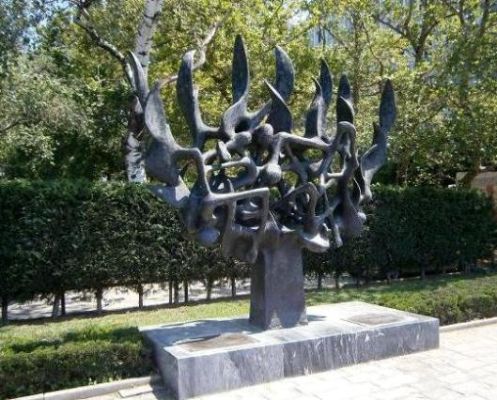

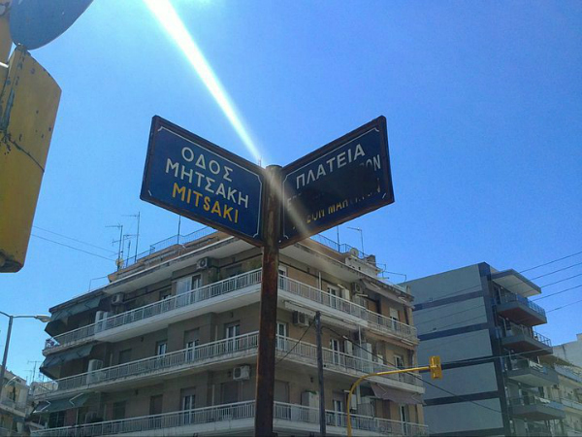

|  |
| --- |
| Ο δημόσιος χώρος της πόλης, αναδεικνύοντας ή αποκρύπτοντας τις αναμνήσεις του αντικατοπτρίζει τη σύγχρονη κοινωνία. Η πόλη, ένα μωσαϊκό επάλληλων εγγραφών στον χώρο και στο χρόνο καταμαρτυρά τις διαφορετικές ιστορικές περιόδους και όλους όσους την κατοίκησαν ως σήμερα. Για αυτό το λόγο ενδιαφέρουσα ιστορικά και τουριστικά μπορεί να είναι και μία περιήγηση στο εβραϊκό παρελθόν της πόλης μέσα από τα εμβληματικά οικήματά της, όπως η ηλεκτρονική εφαρμογή «Thessaloniki Jewish Legacy APP», πρωτοβουλία της πρεσβείας του Καναδά και της Ισραηλιτικής Κοινότητας Θεσσαλονίκης, την οποία υλοποίησε ειδικευμένη ομάδα στη χρηματοδοτούμενη από το Ιδρυμα «Σταύρος Νιάρχος» ομώνυμη έδρα The New Media Lab του Πανεπιστημίου Simon Fraser στο Βανκούβερ. Περισσότερα από 78 άρθρα, φωτογραφίες, χάρτες και συνοπτικά κείμενα με ιστορικά γεγονότα σε αγγλικά και ελληνικά (θα προστεθούν εβραϊκά και γερμανικά) καθοδηγούν τον χρήστη στην εβραϊκή αρχιτεκτονική κληρονομιά, αόρατη και ορατή, που εξαλείφθηκε από την πυρκαγιά του 1917 και το Ολοκαύτωμα ή έχει σκεπαστεί από τη λήθη. Τον ηλεκτρονικό «συνοδοιπόρο» έρχεται να συμπληρώσει και ο τουριστικός οδηγός «Η Θεσσαλονίκη των Εβραίων» του Χρίστου Ζαφείρη, που κυκλοφορεί από τις εκδόσεις Επίκεντρο. thessalonikijewishlegacy.com/index_EL.html  Ανάλογη λειτουργία έχει και η έκθεση του Εβραϊκού μουσείου Θεσσαλονίκης «*Μια πόλη αναζητά τις κεϊλότ της. Αόρατα πολιτιστικά μνημεία της εβραϊκής Θεσσαλονίκης*». www.jmth.gr/article-26032014-mia-poli-anazita-tis-keilot-tis-aorata-politistika-mnime...Μέσα από αυτήν την έκθεση καλείται κάθε μελετητής να ανακαλύψει το παρελθόν της πόλης. Η έρευνα στηρίχθηκε σε τίτλους ιδιοκτησίας που είχαν εκδοθεί πριν την πυρκαγιά και αντιστοιχήθηκαν σε χάρτη της πόλης χρονολογημένο πριν το 1917. Στη συνέχεια, το πλάνο αυτό –το πριν το 1917– αποτυπώθηκε σε έναν σύγχρονο χάρτη που καταδεικνύει με ακρίβεια πού ακριβώς βρισκόταν οι 32 από τις 54 συνολικά συναγωγές της πόλης. «Τα έγγραφα της έκθεσης αποδεικνύουν ότι από το 16ο αιώνα η Ισραηλιτική Κοινότητα (ως νομικό πρόσωπο) κατείχε παραπάνω από το 7% του εδάφους στην περιοχή που προαναφέρθηκε, χωρίς να υπολογίζονται οι ιδιωτικές ιδιοκτησίες. Σύμφωνα με την απογραφή του πληθυσμού που οργανώθηκε από τις ελληνικές αρχές το 1913, περίπου το 80% των κατοίκων αυτής της περιοχής ήταν Εβραίοι.  Άλλο ένα μνημείο της Θεσσαλονίκης ανακαλεί επώδυνες μνήμες. Αυτό είναι το μνημείο για τους 40 άρρενες μαθητές της Θεσσαλονίκης στο οίκημα της βίλας Καπαντζή. https://left.gr/.../apokalyptiria-toy-mnimeioy-gia-toys-40-evraioys-mathites-toy-e-gym... Πάνω στο μνημείο αναγράφεται: Στη μνήμη των σαράντα Εβραίων μαθητών του πέμπτου γυμνασίου Αρρένων Θεσσαλονίκης των οποίων η φοίτηση διακόπηκε βίαια από τους ναζί του 1943. Το κείμενο με το ιστορικό σε τρεις γλώσσες -ελληνικά, εβραϊκά και αγγλικά- είναι «τρυπημένο» στη μεταλλική στήλη, η οποία θα παραμείνει ακάλυπτη ώστε να οξειδωθεί από τη βροχή. Τα διάτρητα γράμματα υποδηλώνουν την απουσία, ενώ η οξείδωση την απώλεια και τη φθορά... |

[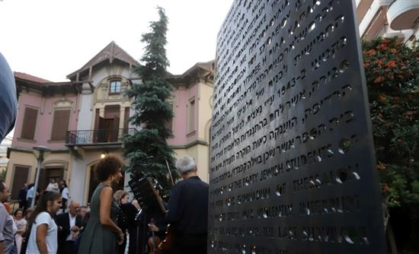](http://www.real.gr/)

Ανάλογη λειτουργία έχουν και οι μπρούτζινες πλάκες, «λίθοι μνήμης», που τοποθετούνταν αντί για αγάλματα και συνήθως άκομψα μνημεία, σε πεζοδρόμια και τοίχους χώρων για να θυμίζουν τραγικά γεγονότα. Στη συγκεκριμένη περίπτωση είναι για τους εβραίους μαθητές που δεν τελειώσανε τη φοίτησή τους λόγω του πολέμου .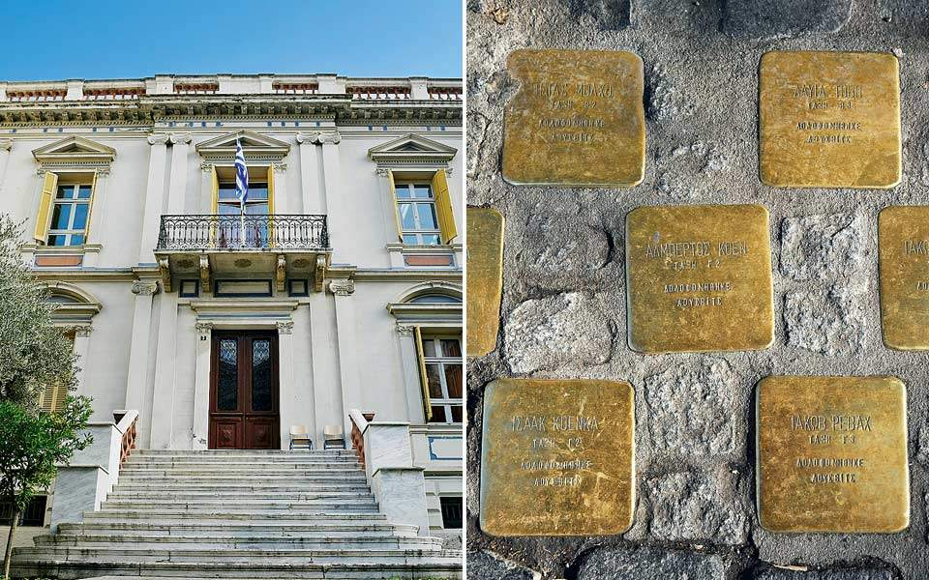

Αυτό το έργο που εγγράφεται στον αστικό ιστό της πόλης- χωρίς περιγραφικότητα ή ακόμα και παραμένοντας ορατό-αόρατο υποδηλώνει ότι τα άτομα αυτά υπήρξαν κάποτε και μέσα από τη διαδικασία της μνήμης αποκαθιστούμε την ιστορική αδικία . Ένα τέτοιο μνημείο δεν εξυμνεί και δεν μνημονεύει ένα ιστορικό γεγονός. Τα αντι-μνημεία είναι αθόρυβα και µε την διακριτική τους παρουσία, ανακαλούν την μνήμη, θυμίζοντας το συναισθηματικό βάρος της.

Ο Παπαμίχος(2008) [10]αναφέρεται στο σύνθετο ρόλο της κατασκευής της μνήμης του ολοκαυτώματος και της ανάδειξης του σε υπερεθνικό σύμβολο με την ταυτόχρονη συμβολή των πολιτικών παραγόντων που λειτουργούν καταλυτικά για την ώθηση των εξελίξεων. Αναφέρει πρόσφατα παραδείγματα από την ελληνική σύγχρονη πραγματικότητα και τις εξωτερικές παρεμβάσεις που είχαν στόχο την καθιέρωση των εβραϊκών μνημείων, παρόλο που στην Ελλάδα υπάρχει ακόμα έντονος τόσο ο δεξιός, όσο και ο αριστερός αντισημιτισμός. Το ολοκαύτωμα είναι πλέον έμβλημα υπερεθνικό, που καλύπτει τον αντισημιτισμό και αποτελεί σύμβολο ηθικής ακεραιότητας για όλα τα έθνη, όπως αποδεικνύει ο σχεδόν παγκόσμιος εορτασμός και η απόδοση τιμών σε αυτό ακόμα και από χώρες που δεν είχαν ευθεία ανάμιξη στον πόλεμο ή στο ολοκαύτωμα των πληθυσμών της Ευρώπης κατά το Β΄ παγκόσμιο. Ακόμα και τα ελληνο-εβραικά μνημεία γίνονται αντικείμενο μίας αμερικανικής μέριμνας, γεγονός που φανερώνει πως πλέον από τις κλειστές εβραϊκές κοινωνίες της σιωπής έχουμε φτάσει στους δημόσιους διαλόγους και στην προβολή του τοπικού στοιχείου ως υπερεθνικού.

Σημαντικά γεγονότα συμβαίνουν διαρκώς, όπως αποκαλύπτει η πρόσφατη ειδησεογραφία, με την οποία προαναγγέλλονται σημαντικά νέα μνημεία [www.documentonews.gr/.../thn-episkepsh-toy-proedroy-toy-israhl-sth-oessalonikh-pr...16](http://www.documentonews.gr/.../thn-episkepsh-toy-proedroy-toy-israhl-sth-oessalonikh-pr...16) Ιαν.2018

*Την επίσκεψη του προέδρου του Ισραήλ, Ρεουβέν Ρίβλιν, στη Θεσσαλονίκη προανήγγειλε ο δήμαρχος, Γιάννης Μπουτάρης, στη διάρκεια της σημερινής συνεδρίασης του δημοτικού συμβουλίου. 'Οπως είπε ο κ. Μπουτάρης προς τους δημοτικούς συμβούλους, ο κ. Ρίβλιν θα επισκεφτεί στις 30 Ιανουαρίου την πόλη προκειμένου να αποτίσει φόρο τιμής στους Εβραίους που χάθηκαν στα ναζιστικά στρατόπεδα συγκέντρωσης. Σύμφωνα με όσα είπε ο δήμαρχος, ο πρόεδρος του Ισραήλ θα καταθέσει στεφάνι στο μνημείο του Ολοκαυτώματος στην Πλατεία Ελευθερίας και στη συνέχεια θα επισκεφτεί τον χώρο όπου θα ανεγερθεί το Μουσείο Ολοκαυτώματος. Πληροφορίες: ΑΠΕ-ΜΠΕ*

*Δημιουργία μητροπολιτικού πάρκου*

*Παράλληλα, είπε πως προχωρά η δημιουργία μητροπολιτικού πάρκου στα δυτικά της πόλης. "Το πάρκο συμφωνήθηκε με την έγκριση του πρωθυπουργού. Θα περιλαμβάνει ίσως και ανοιχτό μουσείο. Είχαμε μια συνάντηση με τους ανθρώπους του Μουσείου Σιδηροδρόμων να μεταφερθεί και αυτό από την περιοχή του Κορδελιού". Σύμφωνα με τον δήμαρχο, τη δαπάνη για τη δημιουργία του πάρκου θα αναλάβει η ΓΑΙΟΣΕ και ο δήμος Θεσσαλονίκης θα είναι υπεύθυνος για τη συντήρηση του.*

Τα μνημεία περιγραφικά ή αφηρημένα, αντικειμενοκρατικά ή όχι, και οι ποικίλες εκδηλώσεις ανάδυσης της μνήμης αναδεικνύουν τις ποικίλες όψεις της εβραϊκής ταυτότητας, εντάσσοντας την έννοια του Ολοκαυτώματος όχι ως το κομβικό σημείο , αλλά ως μία από τις πολλές ιστορικές πτυχές της σύγχρονης ιστορίας. Ουσιαστικά τα ερμηνευτικά πλαίσια κάθε εποχής εστιάζουν το ενδιαφέρον τους σε πτυχές της ιστορικής πορείας και πλέον μετατοπίζουν την εστίαση από το γεγονός στη διαχρονία και από το τοπικό στο παγκόσμιο.

**Συμπεράσματα:**

Οι ποικίλες κατασκευές της μνήμης, που προαναφέρθηκαν στην εργασία έχουν  
βαρύνουσα σημασία για την αντίληψη του τόπου και της εποχής, ενώ παράλληλα η  
γνώση του παρελθόντος είναι απαραίτητη για τη συγκρότηση της συλλογικής  
ταυτότητας, αλλά και για να ορίσουμε ποια είναι η θέση μας σήμερα. Ιστορικοί, πολιτικοί και ψυχολογικής φύσης παράγοντες συνέτειναν αρχικά στην αποσιώπηση της αφήγησης του τραύματος του Ολοκαυτώματος όχι μόνο στα ελληνικά σύνορα, αλλά παγκόσμια. Ιδιαίτερη παρουσιάζεται η αξία της μνημόνευσης του συλλογικού τραύματος στο αστικό τοπίο. Η υπόμνηση των τραυμάτων του παρελθόντος άλλοτε εμφανίζεται με διδακτικό τρόπο , κάποτε καταγγελτικά ή και με σκοπό τη συμφιλίωση, την επούλωση των δυσάρεστων εμπειριών, αλλά και την εκπαίδευση της επόμενης γενιάς. Τα μνημεία δείχνουν να προσφέρουν εξιλέωση και λύτρωση για τα σφάλματα του παρελθόντος, όμως την ίδια στιγμή δρουν και διαφορετικά , μετατρέποντας τις δυσάρεστες αναμνήσεις σε κομμάτι της καθημερινότητας της πόλης, παραμένοντας ορατά και συνάμα αόρατα για τον ανυποψίαστο δέκτη.  
Το τέλος του Ψυχρού Πολέμου και οι βίαιες μετακινήσεις πληθυσμών  
κατέστησαν τον «έτερο» ορατό και εντός της ελληνικής κοινωνίας, ανοίγοντας  
το δρόμο για την ανάδυση της αφήγησης της ιστορίας των άλλων. Με αυτόν τον τρόπο οι έντονες μεταβολές και οι μετασχηματισμοί του περασμένου αιώνα, οδήγησαν στην ισχυροποίηση της μνήμης ως εργαλείο χειραγώγησης. Το γεγονός αυτό  
καταδεικνύει την αναγκαιότητα των διαδοχικών αναγνώσεων της ιστορίας και των  
επικαλυπτόμενων αναμνήσεων, για να έχουμε ολοκληρωμένη εικόνα των  
γεγονότων και γενικότερα της εποχής μας. Στην περίπτωση της Ελλάδας παρουσιάζεται ένα σημαντικό κενό στην ιστοριογραφική απόδοση του παρελθόντος γύρω από το ζήτημα των εβραϊκών ταυτοτήτων, που χρειάζεται να καλυφθεί με εκπαιδευτικές παρεμβάσεις. Στην ίδια κατεύθυνση λειτουργούν και τα εκπαιδευτικά μουσειακά προγράμματα, οι ποικίλες καλλιτεχνικές εκδηλώσεις , τα συνέδρια και οι ημερίδες που οδηγούν σε όλο και μεγαλύτερη ευαισθητοποίηση τους συμμετέχοντες με την έννοια της ετερότητας, της ενσυναίσθησης και της ευαισθητοποίησης. Τα μνημεία συνοδεύονται από δράσεις που εντάσσονται στον ιστό της πόλης και υπενθυμίζουν την ύπαρξη και την απουσία όσων χάθηκαν, αλλά δεν ξεχάστηκαν. Έτσι η ιστορία με τις ποικίλες αφηγήσεις της μοιάζει με τον άγγελο του Κλέε . Ο Βάλτερ Μπένγιαμιν, μαρξιστής φιλόσοφος, που ζούσε από κοντά το αναδυόμενο πρόσωπο του φασισμού τη δεκαετία του 20 στο Βερολίνο έγραψε χαρακτηριστικά: [www.nostimonimar.gr/valter-bengiamin-o-angelos-tis-istorias](http://www.nostimonimar.gr/valter-bengiamin-o-angelos-tis-istorias) «...Έτσι φαντάζεται κανείς τον Άγγελο της Ιστορίας. Το πρόσωπό του στρέφεται στο παρελθόν. Εκεί που εμείς βλέπουμε μια αλληλουχία γεγονότων, Αυτός βλέπει μια και μόνη καταστροφή που στοιβάζει η θύελλα πάνω σε συντρίμμια και τα σαρώνει στα πόδια του. Η θύελλα αυτή τον σπρώχνει συνεχώς στο μέλλον, που του στρέφει την πλάτη, ενώ τα συντρίμμια μπρος στα πόδια του στοιβάζονται ώς τον ουρανό. …Η θύελλα αυτή είναι αυτό που καλούμε πρόοδο».

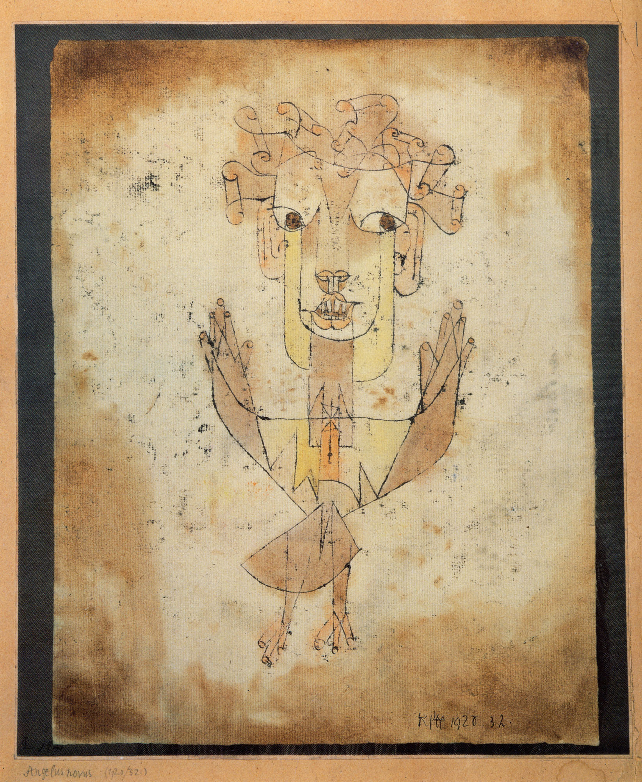

**Βιβλιογραφία**Βαρών-Βασάρ, Ο. (1998*). Η προβληματική των μουσείων της Γενοκτονίας και  
της Αντίστασης: ευρωπαϊκό και αμερικανικό μοντέλο*. Στο: Hassoun Jacques, Todorov  
Tzvetan, Varon - Vassard Odette, Θανασέκος Γιάννης, Μπενβενίστε Ρίκα, *Εβραϊκή ιστορία και Μνήμη* (Συλλογικό έργο). Αθήνα: Πόλις , σσ. 113-145.

Βαρών-Βασάρ, Ο. (2007). *Άουσβιτς: Η ανάδυση μιας δύσκολης μνήμης.* Στο: Γεωργιάδου, Βασιλική & Ρήγος, Άλκης (επιμ.), *Άουσβιτς, το γεγονός και η μνήμη του: Ιστορικές, κοινωνικές, ψυχαναλυτικές και πολιτικές όψεις της γενοκτονίας* (Συλλογικό έργο). Αθήνα: Καστανιώτης, σσ. 58-92.

Γιακουμάκη, Β. (2014). Αναγκαίες ευαισθησίες: H ανάδυση της εβραϊκότητας στην ελληνική δημόσια ζωή. Έφη Πλεξουσάκη (επιμ.), *Μεταμορφώσεις του εθνικισμού: Επιτελέσεις της συλλογικής ταυτότητας στην Ελλάδα.* Αθήνα: Αλεξάνδρεια, σσ. 141-171.

Lea David (2016): Holocaust and genocide memorialisation policies in the Western Balkans and Israel/Palestine, Peacebuilding To link to this article: http://dx.doi.org/10.1080/21647259.2016.1265045

Δρουμπούκη, Ά. Μ. (2016). Μνημονικοί τόποι και δημόσια ιστορία του Β’Παγκοσμίου πολέμου στην Ελλάδα–μια συγκριτική προσέγγιση.

Μπενβενίστε, Ρ. (1998). *Εβραϊκή ιστορία, εβραϊκή μνήμη, μνημονικοί τόποι.* Στο: Ο. Βαρών-Βασάρ (επιμ*.), Εβραϊκή ιστορία και μνήμη*. Αθήνα: Πόλις, σσ. 30-61.

Benveniste, H. R. (2011). The Coming Out of Jewish History in Greece. *Usages publics du passé, http://usagespubiicsdupasse. ehess. fr/index. php*.

Papamichos-Chronakis, Paris 2008. “Of Holocaust Monuments and parking lots: Legitimizing Jewish presence in contemporary Thessaloniki”. Εισήγηση στο επιστημονικό εργαστήριο *Les patrimoines culturels des minorités en Grèce et en Turquie. Cadre et aspects juridiques*, CNRS/École des Hautes Études en Sciences Sociales,

Σολομών, Ε. ( 2011). *Ιστορία, Μνήμη, Αναπαράσταση: Παρουσιάζοντας το  
Ολοκαύτωμα στα Εβραϊκά Μουσεία της Ελλάδας.* Στο: Γ. Αντωνίου κ.ά., *Το Ολοκαύτωμα στα Βαλκάνια*. Αθήνα: Επίκεντρο, σσ. 477-511.

Τσιάρα, Σ. (2006*). Διαχείριση και αναπαράσταση της τραυματικής μνήμης: Μνημεία  
εβραϊκού ολοκαυτώματος*. Στο συλλογικό τόμο Χρύσανθος Χρήστου – Αφιέρωμα.  
Θεσσαλονίκη: University Studio Press, σσ. 291-300.

Young, J.E. (1993). *The Texture of Memory: Holocaust Memorials and Meaning.* New Haven, CT, and London: Yale University Press, σσ. 287-322.

1. Βαρών-Βασάρ, Ο. (2007). Άουσβιτς: Η ανάδυση μιας δύσκολης μνήμης. Στο: Γεωργιάδου, Βασιλική & Ρήγος, Άλκης (επιμ.), Άουσβιτς, το γεγονός και η μνήμη του: Ιστορικές, κοινωνικές, ψυχαναλυτικές και πολιτικές όψεις της γενοκτονίας (Συλλογικό έργο). Αθήνα: Καστανιώτης, σσ. 58-92.
2. Young, J.E. (1993). The Texture of Memory: Holocaust Memorials and Meaning. New Haven, CT, and London: Yale University Press, σσ. 287-322.
3. Μπενβενίστε, Ρ. (1998). Εβραϊκή ιστορία, εβραϊκή μνήμη, μνημονικοί τόποι. Στο: Ο. Βαρών-Βασάρ (επιμ.), Εβραϊκή ιστορία και μνήμη. Αθήνα: Πόλις, σσ. 30-61.

   Benveniste, H. R. (2011). The Coming Out of Jewish History in Greece. Usages publics du passé, http://usagespubiicsdupasse. ehess. fr/index. php.
4. Δρουμπούκη, Ά. Μ. (2016). Μνημονικοί τόποι και δημόσια ιστορία του Β’Παγκοσμίου πολέμου στην Ελλάδα–μια συγκριτική προσέγγιση
5. Γιακουμάκη, Β. (2014). Αναγκαίες ευαισθησίες: H ανάδυση της εβραϊκότητας στην ελληνική δημόσια ζωή. Έφη Πλεξουσάκη (επιμ.), *Μεταμορφώσεις του εθνικισμού: Επιτελέσεις της συλλογικής ταυτότητας στην Ελλάδα.* Αθήνα: Αλεξάνδρεια, σσ. 141-171.
6. Lea David (2016): Holocaust and genocide memorialisation policies in the Western Balkans and Israel/Palestine, Peacebuilding To link to this article: http://dx.doi.org/10.1080/21647259.2016.1265045
7. Τσιάρα, Σ. (2006*). Διαχείριση και αναπαράσταση της τραυματικής μνήμης: Μνημεία  
   εβραϊκού ολοκαυτώματος*. Στο συλλογικό τόμο Χρύσανθος Χρήστου – Αφιέρωμα.  
   Θεσσαλονίκη: University Studio Press, σσ. 291-300.
8. Βαρών-Βασάρ, Ο. (1998*). Η προβληματική των μουσείων της Γενοκτονίας και  
   της Αντίστασης: ευρωπαϊκό και αμερικανικό μοντέλο*. Στο: Hassoun Jacques, Todorov  
   Tzvetan, Varon - Vassard Odette, Θανασέκος Γιάννης, Μπενβενίστε Ρίκα, *Εβραϊκή ιστορία και Μνήμη* (Συλλογικό έργο). Αθήνα: Πόλις , σσ. 113-145.
9. Σολομών, Ε. ( 2011). *Ιστορία, Μνήμη, Αναπαράσταση: Παρουσιάζοντας το  
   Ολοκαύτωμα στα Εβραϊκά Μουσεία της Ελλάδας.* Στο: Γ. Αντωνίου κ.ά., *Το Ολοκαύτωμα στα Βαλκάνια*. Αθήνα: Επίκεντρο, σσ. 477-511.
10. Papamichos-Chronakis, Paris 2008. “Of Holocaust Monuments and parking lots: Legitimizing Jewish presence in contemporary Thessaloniki”. Εισήγηση στο επιστημονικό εργαστήριο *Les patrimoines culturels des minorités en Grèce et en Turquie. Cadre et aspects juridiques*, CNRS/École des Hautes Études en Sciences Sociales,